вместе с Арианой




Подышим? 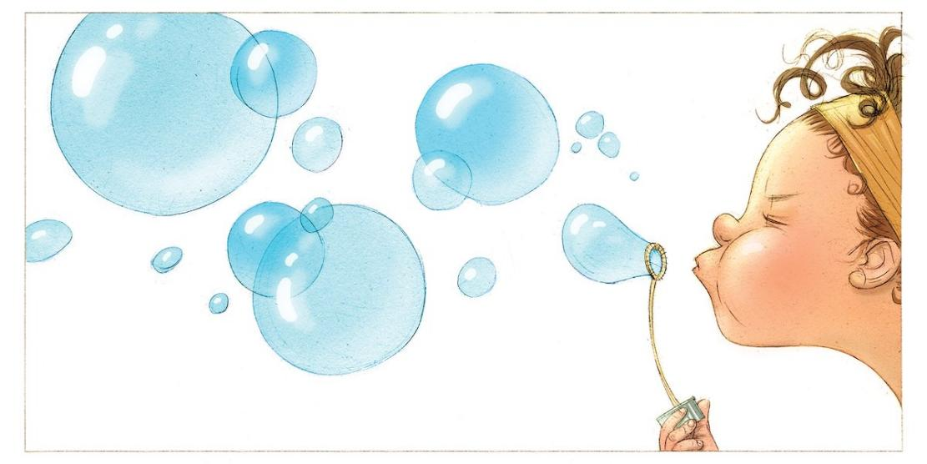

Оцени себя.
Скажи так :
«Я сегодня умница».
«Я сегодня собой недовольна».
«У меня сегодня нет настроения».


Занятие № 1.
1.Нарисуй так же
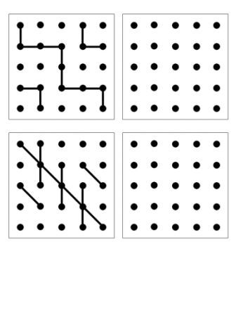
2. Словарь: верх, низ, наверху, внизу, верхний , нижний

Верх , наверху, верхний
Низ, внизу, нижний
Сверху домик раскрась зеленым, а снизу жёлтым цветом.


3.Помоги Ариане расставить игрушки на нижнюю полку , а книги на верхнюю полку.
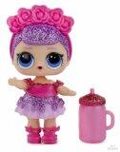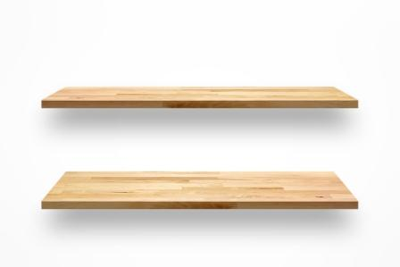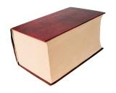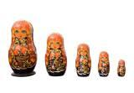
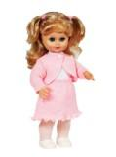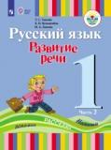

Говори так: Игрушки стоят на нижней полке. Книги стоят на верхней полке.
3. Подбери пару к предметам
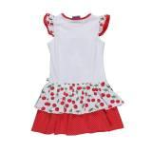


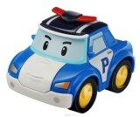


Занятие № 2.
Нарисуй так же
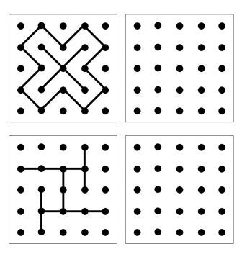
2. Пронумеруй кубики от самого большого до самого маленького. Так ты постришь пирамиду.

Говори так : «Этот кубик самый большой. Этот кубик поменьше. Этот кубик меньше. Этот кубик самый маленький»

3. Послушай. С какого звука начинаются все слова?
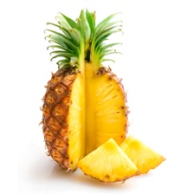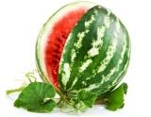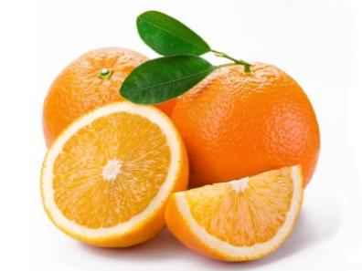
Ты знаешь слова на эту букву?
4. Помоги Ариане правильно раздать одежду.

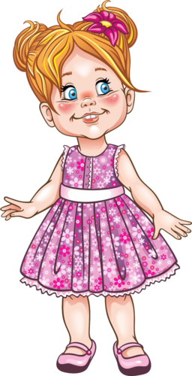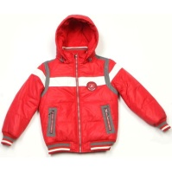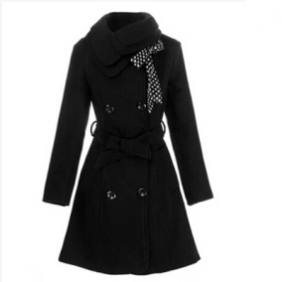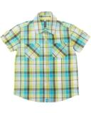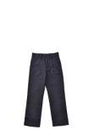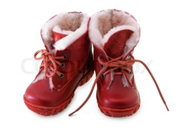

Говори так: «Девочке нужны платье, туфли, юбка, ботинки. Мальчику нужны брюки, рубашка, кеды, куртка.».

Занятие № 3.
1.Нарисуй так же
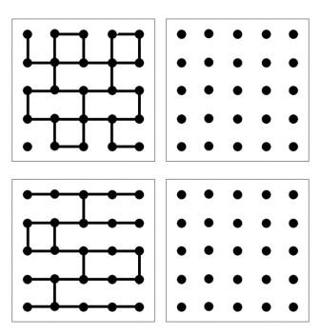
2.Сверху картинки раскрась желтым, а нижние картинки раскрась зелёным. Ты сможешь назвать, что нарисовано?
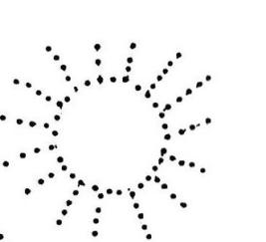
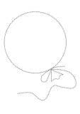

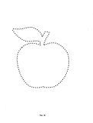

Говори так: «Сверху солнце, бабочка, шар. Они жёлтые. Внизу шар, листок, яблоко. Они зелёные»

3.Выполни так:
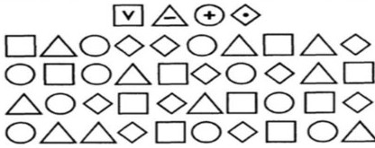

4.Изобрази так же:


Какая картинка тебе понравилась больше всего? Какую рожицу тебе было легче всего сделать?

Занятие № 4.
1.Соедини по точкам
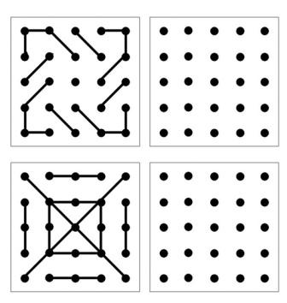

2.Раскрась верх домика голубым карандашом, низ -синим карандашом.
. . 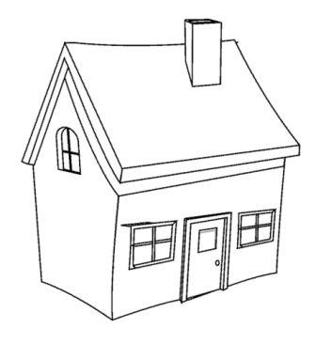
3.Четыре стихии.
Цель: развитие внимания, координация слухового и двигательного анализаторов.
Описание: ребёнок выполняет движения в соответствии со словами взрослого: «земля» - руки вниз; «вода» - руки вытянуты вперёд; «воздух» - поднять руки вверх; «огонь» - произвести вращение руками в лучезапястных и локтевых суставах. Кто ошибается, считается проигравшим.
Воздух Огонь


Вода Земля

Послушай и покажи. Сделай вот так.

Занятие № 5.
1.словарь: правый, левый, справа, слева
Покажи шкаф справа, шкаф слева. Чашки поставь в правый шкаф, тарелки в левый.
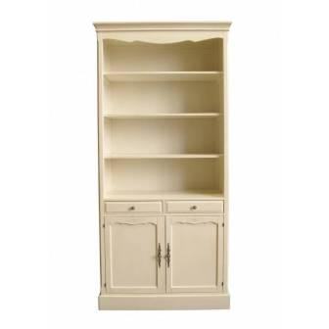

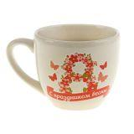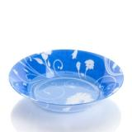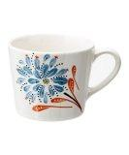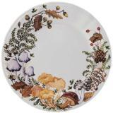

Повтори предложения:
Чашки стоят в шкафу справа. Тарелки лежат в шкафу слева.
2. Посмотри на слова. Послушай учителя. Какая буква повторяется во всех словах?
Море, пол, стол, лицо, цветок, урок.
Послушай, как говорит учитель. Когда услышишь звук (о),хлопни в ладоши.
3.Упражнение «Четыре стихии»

4.Посмотри внимательно на картинку. Художник все верно нарисовал?

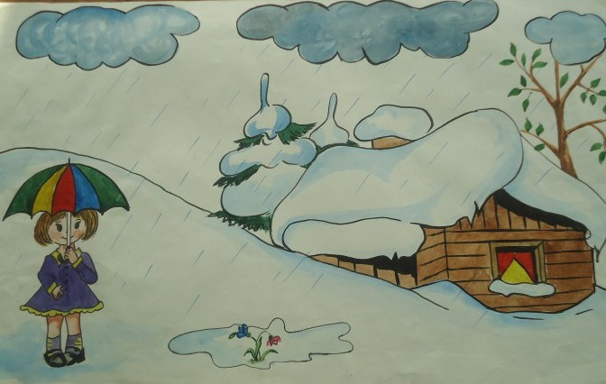
Какое время года нарисовано? Обведи карандашом ошибки.

Занятие № 6.
- Дорисуй. Назови буквы. Придумай слова на эти буквы.
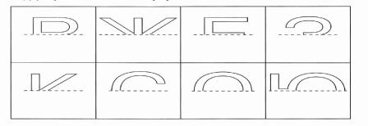
2. Какую одинаковую буквы ты видишь во всех словах?
Утка, груша, суп, ухо, ручка, стул.
Послушай слова и хлопни, когда услышишь У.
3.Как ты думаешь, какое время года нарисовано? Обведи карандашом то, что ты считаешь неверным.
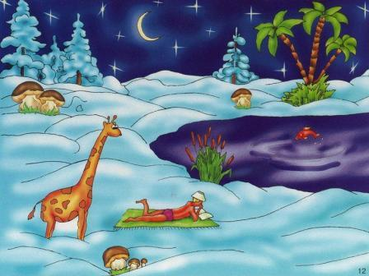

4.Посмотри на картинку. Сделай так же.


Сможешь показать, где грусть, злость, сильная злость, мечта. Давай это сделаем вместе.
Послушай и повтори: грусть, злость, ярость, мечтательность.

Занятие №7
1.Погововрим?

2.Сделай так же.
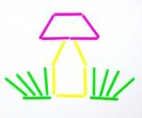
Скажи, что ты сделала?
- «Полёт самолёта»
Как называется игрушка? Посмотри, как он летает.(вверх, вниз, вправо, влево)Следи глазами, куда летит самолёт
. 
Возьми самолёт и повтори, как он летал.

4 .Это деревья. На левом дереве растут груши. Это груша. На правом дереве растут яблоки. Это яблоня.
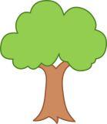



5.Послушай слоги. Какой одинаковый звук ты слышишь в них?
Пи, ти , ми, ин, ив, ик, ика, ари.
Посмотри на картинки и послушай, как они называются. Где ты слышишь звук (И)

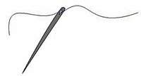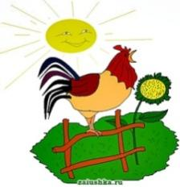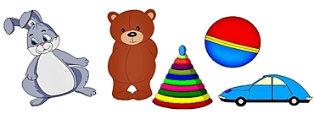

Занятие №8.
1.Сделай так же из палочек:
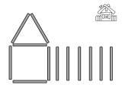
Что это?
2.Разложи правильно:
Конфету положи в верхнюю левую тарелку, пирожное -в верхнюю правую тарелку, хлеб -в нижнюю левую тарелку, котлету- в нижнюю правую тарелку.

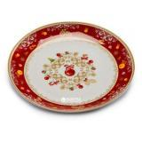

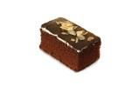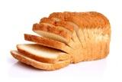
Повтори предложения: Конфета лежит в верхней левой тарелке.
Пирожное лежит в правой верхней тарелке.
Хлеб лежит в левой нижней тарелке.
Котлета лежит в правой нижней тарелке.

3.Посмотри на рисунок. Запомни его. Нарисуй так же.
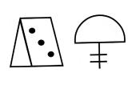
4.Тут зайка, бабочка, корзинка, грибы, ягоды, деревья. Найди различия в картинках:
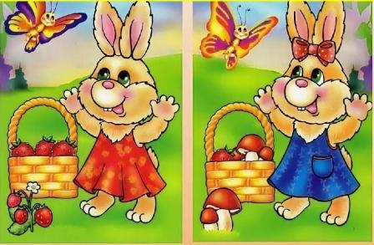
Говори так: на правой картинке…
На левой картинке…

Занятие № 9.
1.Дорисуй.
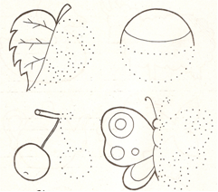

2.На левый верхний стол положи ручки, на левый нижний стол –тетрадь, на правый нижний –книгу, а левый нижний пусть останется пустым.


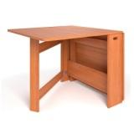

3.Из фигур, которые ты видишь, составь узор на коврике для куклы



4.Тут заяц и ёжик, грибы, цветы, берёзы, ёлки, овощи и фрукты. Найди отличия в картинках.
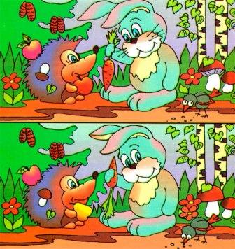

Занятие № 10.
- Посмотри на верхний рисунок. Дополни в нижних прямоугольниках недостающие фигуры.
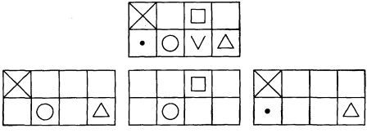
2.Укрась коврик для куклы.


3.Послушай слова. Какой звук есть во всех этих словах?
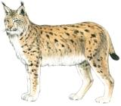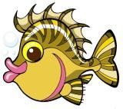
Послушай еще раз эти слова и запиши.
4.Посмотри внимательно на картинку. Кто тут нарисован?. Запомнила?
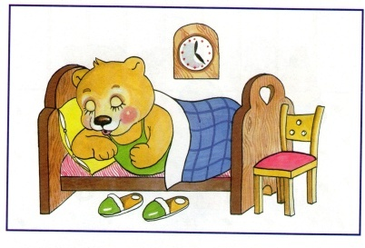
А теперь посмотри на другую картинку и посмотри, что изменилось?
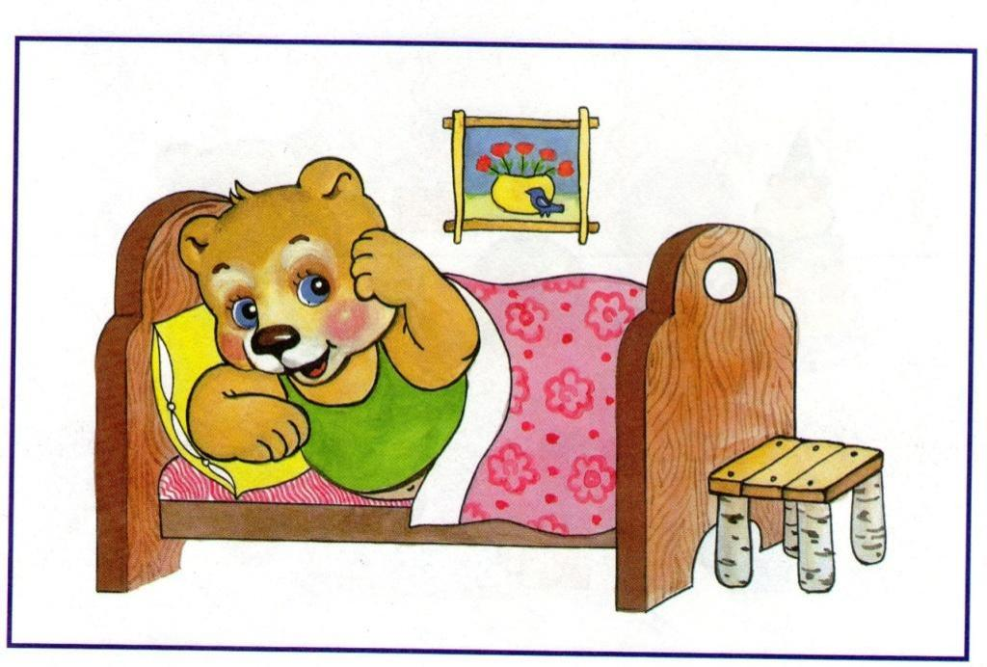

5.Нарисуй цифру «Один» большую, цифру «Два» средних размеров, цифру «три», маленькой. Раскрась «один» синим, «два»красным, «три»жёлтым. Говори так: «Цифра «Один» большая и синяя.
Цифра «два» средняя и красная. Цифра «три» маленькая и жёлтая.»

Урок № 11.
1.Заполни фигурки.

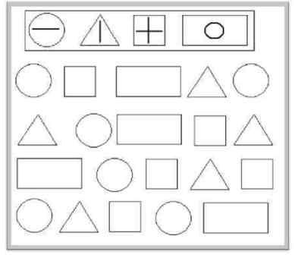

2.На верхнее левое дерево посади воробья, на верхнее правое -синицу, на нижнее левое -ворону, на нижнее правое -голубя.



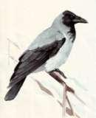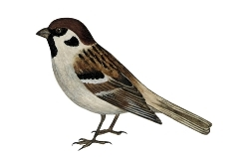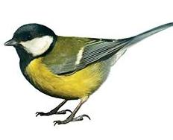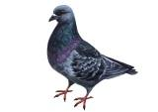
Говори так: На верхнем левом дереве сидит воробей. На верхнем правом дереве сидит синица. На нижнем левом дереве сидит ворона. На нижнем правом дереве сидит голубь.
3.Посмотри внимательно на картинку. Постарайся запомнить. Закрой её.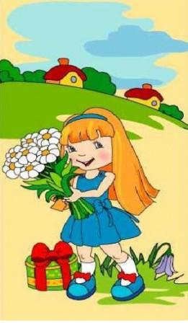
Что изменилось на картинке?

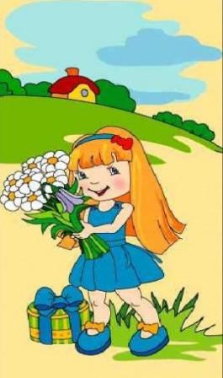

4.Послушай слова. Какой звук ты слышишь во всех этих словах?
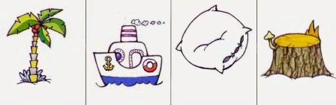
Придумай еще три слова с этим звуком.

Занятие № 12.
1.Сложи из счетных палочек такую же картинку
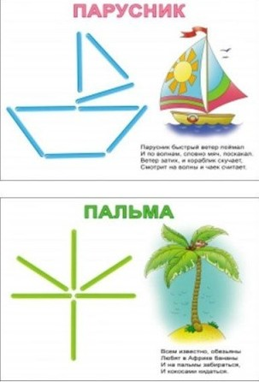

Скажи так: Вот пальма. Вот парусник.
2.В правый ящик положи печенье, в средний положи конфеты, в левый ящик положи фрукты
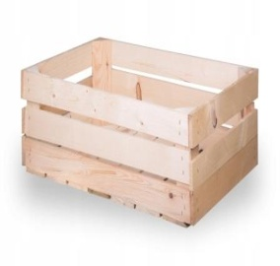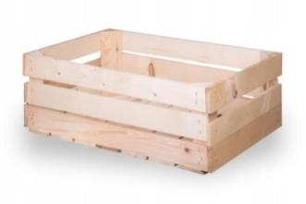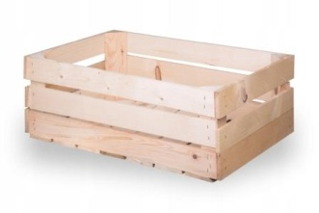
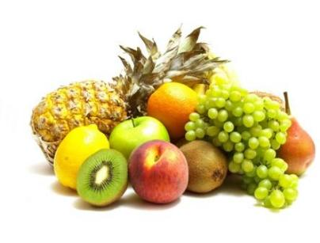
3.Послушай название картинок. Какой повторяющийся звук ты есть в каждом слове?
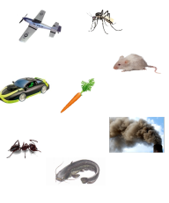Придумай несколько слов , где есть этот звук.
4.Знаешь их название?
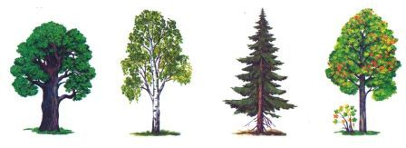
Как можно назвать их одним словом? Какие …. Ты знаешь еще?
5.Посмотри внимательно. Постарайся запомнить

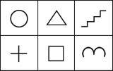
Теперь нарисуй так же.

Занятие № 13.
1.Выложи такие же фигурки из палочек.
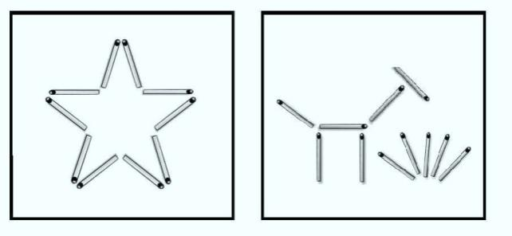
Назови, что получилось.
2.Раскрась ракеты, которые летят вверх, красным цветом, которые летят вниз-синим цветом, которые летят вправо-зелёным цветом, которые летят влево-жёлтым цветом.

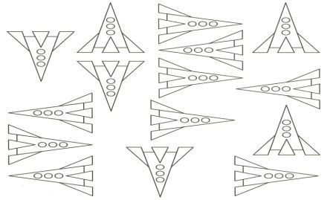
Говори так:
Ракеты летят вниз. Они синие. Эти ракеты летят вверх. Они красные. Эти ракеты летят вправо. Они зеленые. Эти ракеты летят влево. Они жёлтые.

3.Послушай слова.
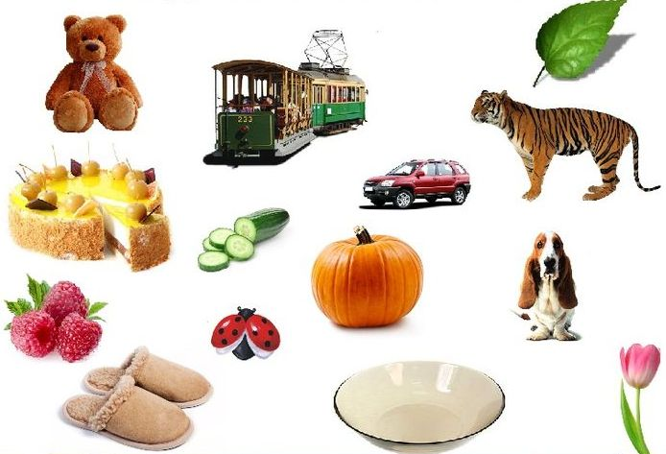
Будешь хлопать в ладоши там, где ты слышишь звук Т.
Скажи сама слова со звуком Т.

4.Посмотри на узор.
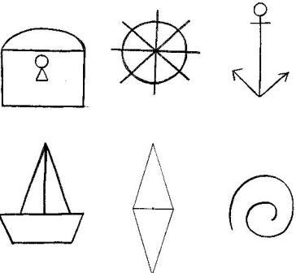
Запомни его . Попробуй сама нарисовать также.

Занятие № 14.
1.Выложи из палочек такие фигурки.
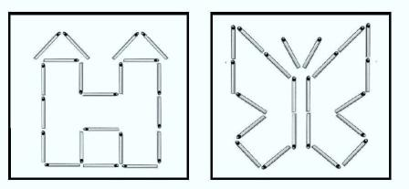
Покажи, где бабочка. Покажи где башная.
2.Раскрась картинку в левом нижнем углу в желтый цвет.
Раскрась картинку в правом верхнем углу в зелёный цвет.
Раскрась картинку между яблоком и листочком в красный цвет.
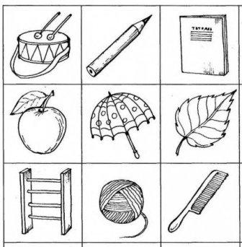

3.Знаешь их название?
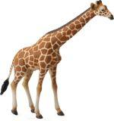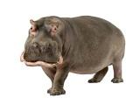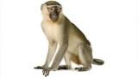
Покажи, где обезьяна, лев, бегемот, зебра, жираф. Как их можно назвать одним словом?

4.«Кляксы »Описание упражнения. Капни на лист бумаги густо разведенную акварельную краску. Лист сложи в том месте, куда попала капля, прижми на несколько секунд, а потом опять выпрями. В результате на нем получается клякса, имеющая сложную форму. Посмотри на кляксу и скажи, какое животное оно тебе напоминает.

Занятие № 15.
1.Выложи из палочек
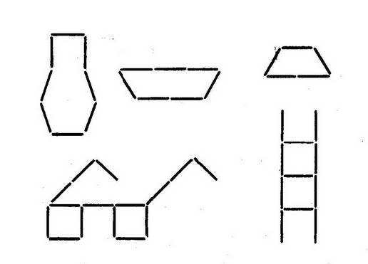
Назови предметы, которые у тебя получились.
Словарь: ваза, лодка, юбка, очки, лестница
2.Правильно раскрась машинки: первую -зелёным карандашом, последнюю -синим карандашом, после зелёной раскрась машинку жёлтым карандашом, перед синей –красным карандашом.
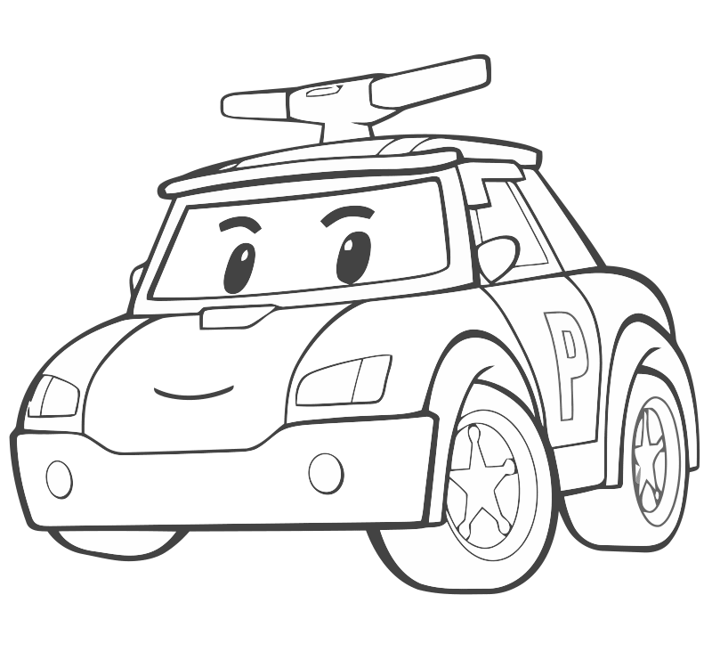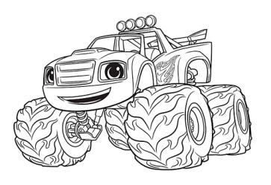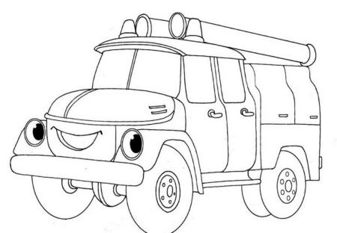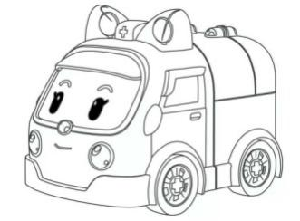

3.Назови предметы одним словом. Какую …ты еще знаешь?
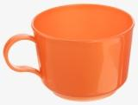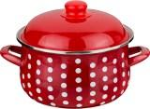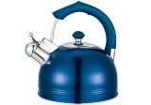
4.Кляксы.
Описание упражнения. Капни на лист бумаги густо разведенную акварельную краску. Лист сложи в том месте, куда попала капля, прижми на несколько секунд, а потом опять выпрями. В результате на нем получается клякса, имеющая сложную форму. Посмотри на кляксу и скажи, какое животное оно тебе напоминает.

Занятие № 16.
1. Выложи из палочек.
Назови предметы, которые у тебя получились.
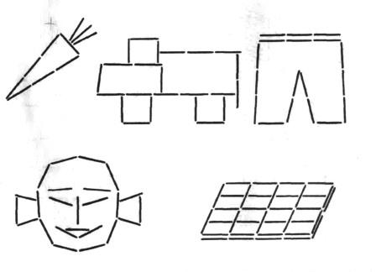
2. 2.Игра «Не пропусти вкусняшку»
Сначала повторим вкусный словарь: конфета, шоколад, пирожное, мороженое, сок.
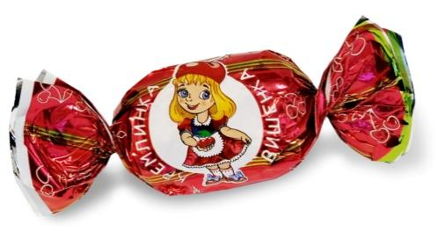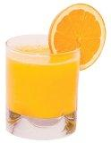

3. Найди банку с самым вкусным мёдом. Справа банка с малиновым вареньем, сверху банка с вишнёвым вареньем, внизу банка с грушевым вареньем..
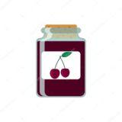 | 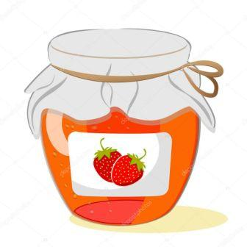 | 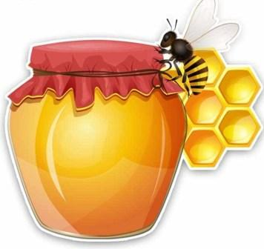
 | 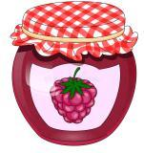
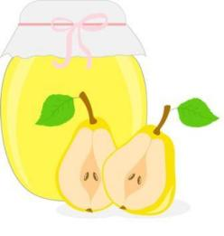
 |  | 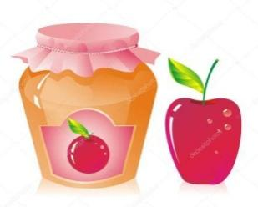

4.Упражнение «Посчитай правильно»
Говори так: «Тут …треугольников. Тут …квадратов. Тут …кругов.»
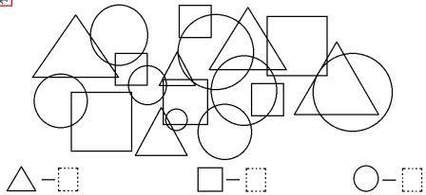

Занятие № 17.
1.Выложи картинку из счетных палочек.
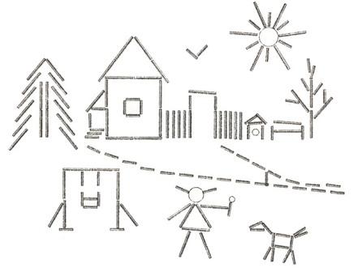
2.Скажи, кто тут и что тут?
«Найди игрушку.»Покажи кубики, обезьянку, мячи, куклу, неваляшку, слона, жука, паровозик, мишку, пирамидку, дракона.
Я загадала игрушку. Она справа от мишки. Сверху паровозик и жук, снизу –
мяч. Игрушка слева от дракона. Что это?
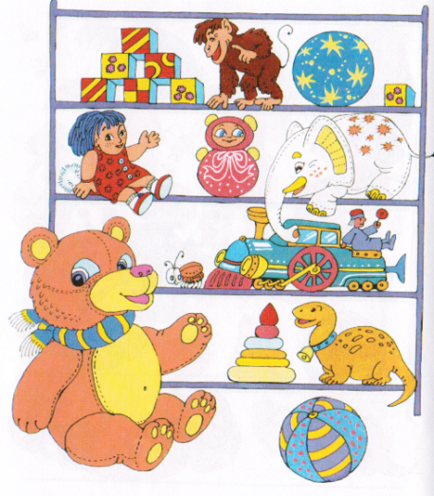

3.Посчитай все квадраты.
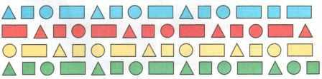
Сколько тут квадратов?

4.«Попади в цель».Покажи резиновый мячик. Ватный шарик, надувной шарик. Какой шарик можно бросить в цель, какой можно поддуть в ворота, сложенные из палочек на столе, какой шарик можно перемещать ,управляя им в воздухе?

Урок № 18
1.Выложи из палочек солнце, дерево, лодку, реку с берегом, бабочку.
2. Игра «Попади в цель» Покажи резиновый мячик. Ватный шарик, надувной шарик. Какой шарик можно бросить в цель, какой можно поддуть в ворота, сложенные из палочек на столе, какой шарик можно перемещать ,управляя им в воздухе?
3.Упражнение «Цветоощущение». На кусочке бархатной бумаги нитками мулине красного цвета, шерстяными нитками того же цвета на листе бумаги нарисовать контур цветка.

4.Назови фрукты, которые ты видишь на картинке. Говорит так : «Вот ананасы. Здесь виноград. Тут бананы. Это яблоки.»
Посчитай сколько бананов, ананасов, яблок и винограда. Запомни. Закрой верхнюю часть и напиши сколько фруктов.
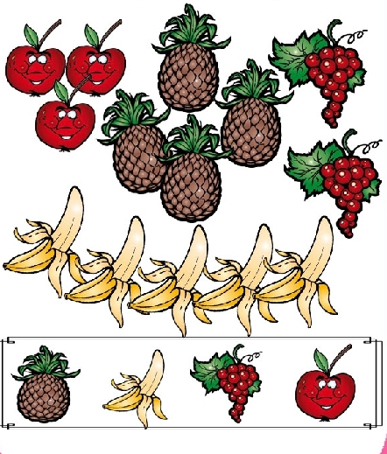

Урок № 19.
1.Выложи дорогу,2 машины, 2 дома.
2. Знаешь, как называются эти цветы? Это ромашки. Это тюльпаны. Тут розы. Здесь астры. Покажи их. Посчитай и запомни. А теперь напиши, по сколько цветов в каждом букете.
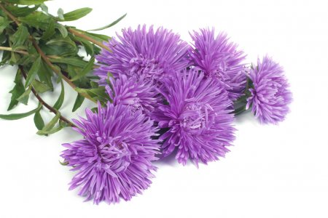
Ромашек- тюльпанов- астр- роз-
3.Найди самую вкусную конфету. Слева от нее фиолетовая конфета. Справа от нее красная конфета. Над ней желтая конфета. Под ней синяя конфета.
 |  |  | 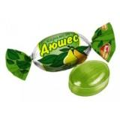
 | 
 | 
4. «Попади в цель» » Покажи резиновый мячик. Ватный шарик, надувной шарик. Какой шарик можно бросить в цель, какой можно поддуть в ворота, сложенные из палочек на столе, какой шарик можно перемещать ,управляя им в воздухе?

Занятие № 20.
1.Дорисуй.
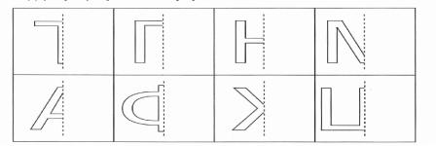
Придумай по 2 слова на каждую букву.
2.«Найди посуду».
 |  | 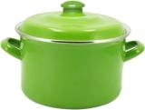 | 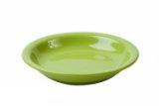
 |  | 
Справа от этой посуды зеленая сковорода, слева –зеленая тарелка, сверху-красная кастрюля, внизу -синий чайник.

- Послушай слова. Какой звук есть в каждом из этих слов? Напиши эту букву в квадрат.
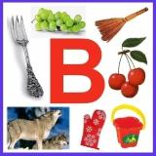
- Теперь хлопай, когда услышишь звук –в-.(предлагается ряд слов со звуком –в- и без него).
- Посмотри на картину. Запомни ее узор. Нарисуй так же.
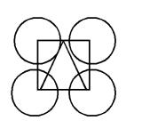
6.«Кляксы». Нарисуй синей краской, жёлтой, красной. Положи сверху листок и немного потри. Убери листок. Посмотри, на что похожи у тебя кляксы? Как их зовут? Где они живут?

Занятие № 21
1.Найди любимый Арианин наряд.
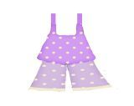 | 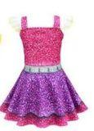 | 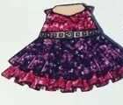 | 
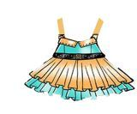 |  | 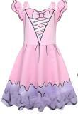




Слева от наряда зелёно-желтый сарафан, сверху- фиолетовая юбка, справа -голубая юбка с бантами, а под нарядом розово-сиреневое платье. Нашла самый любимый наряд Арианы?

- Нарисуй по образцу.
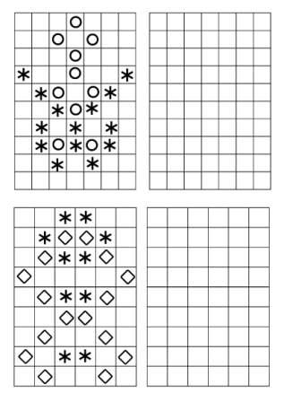
3.Произнеси перед зеркалом эти слоги: са, асо, уса, сы, ос, ису. Какой звук есть во всех этих слогах? Придумай два слова со слогом са, два слова со слогом сы, слово со слогом ос.
4.Посмотри на картинку. Запомни узор. Нарисуй нужные предметы в фигурах.
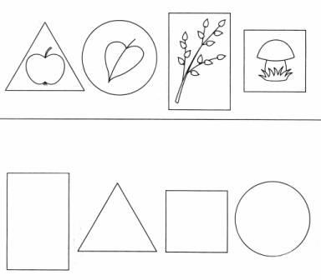
5.«Кляксы». Капни на лист бумаги густо разведенную акварельную краску. Лист сложи в том месте, куда попала капля, прижми на несколько секунд, а потом опять выпрями. В результате на нем получается клякса, имеющая сложную форму. Посмотри на кляксу и скажи, какое животное оно тебе напоминает.

Занятие № 22.
1.Нарисуй так же
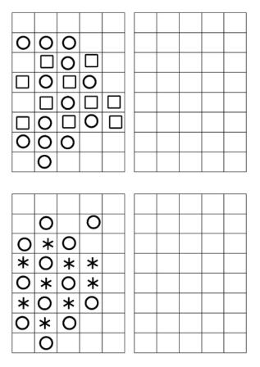
2.Нарисуй круг, квадрат, треугольник, прямоугольник.
Нарисуй прямоугольник. Нарисуй справа от него два круга. Слева от прямоугольника нарисуй два треугольника. Над прямоугольником нарисуй большой квадрат, под прямоугольником нарисуй маленький квадрат.
3.Подумай, что тут написано?
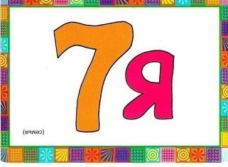
Пальчиковая игра «Семья»
4.посмотри на картинку. Запомни ее .Попробуй нарисовать так же.
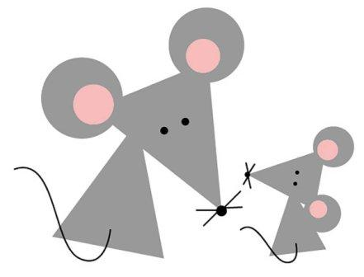
Занятие № 23.
1.Нарисуй так же
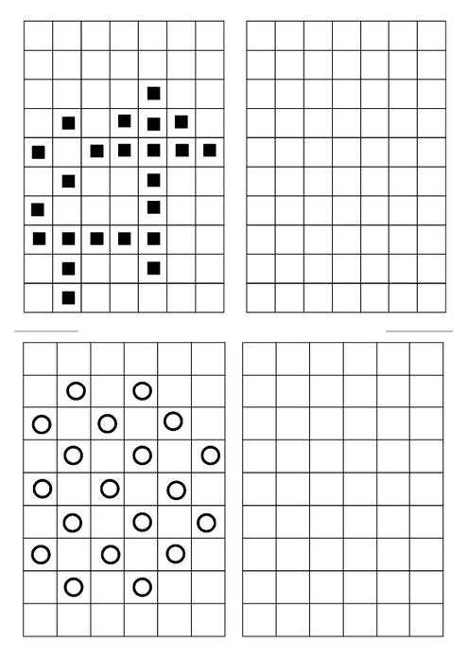
2Угадай, какие слова здесь спрятаны.
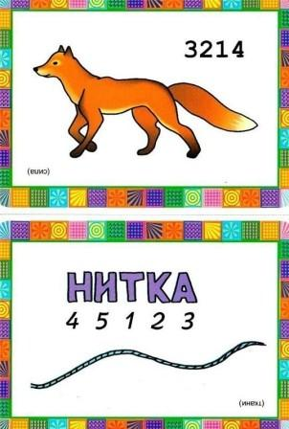

3.Игра «Что где бывает» .
Помоги Ариане распределить правильно картинки.

Огород Парк Море Школа
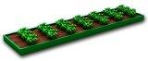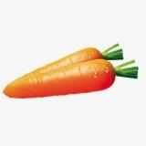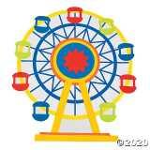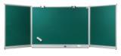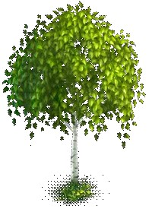
Говори так: «В огороде бывает……»
«В школе есть……»
«На море нужно….»
«В парке есть….»
4.Снежный ком.
Будем говорить слова. Кто больше слов правильно запомнит и скажет, тот и выиграл.
5.Упражнение «Коробочки с запахами»
Понюхай, как пахнет кофе, шоколад.
Понюхай, как пахнут коробочки.
Можешь определить, где лежит кофе, а где лежит шоколад?

Задание № 24.
1.Нарисуй так же.
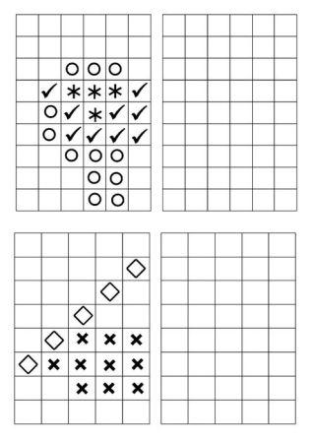
2.Посмотри на слоги.
ана, но, ну, нан, ин, ун, ано.
Какую букву ты видишь во всех слогах?
Послушай названия слов. Хлопай, когда услышишь звук {Н}
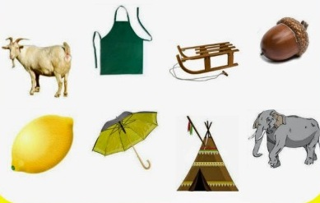
Придумай сама несколько слов на букву Н.

3.«Снежный ком». Будем называть имена. Кто больше назовёт и не ошибется, тот и выиграл.

4.Найди отличия в картинках.

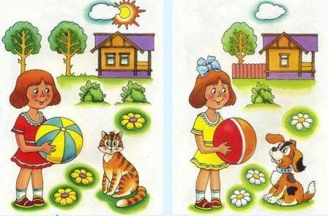
Говори так: «На правой картинке …»
«На левой картинке…»

5.Отгадай ребусы.

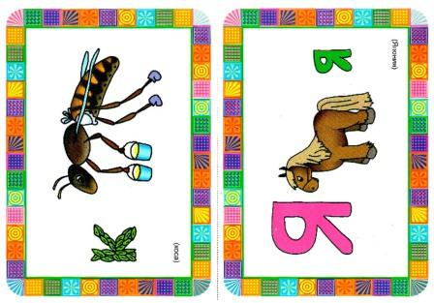

Занятие № 25.
- Дорисуй
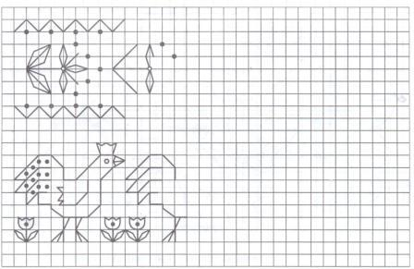
2.Отгадай ребусы.
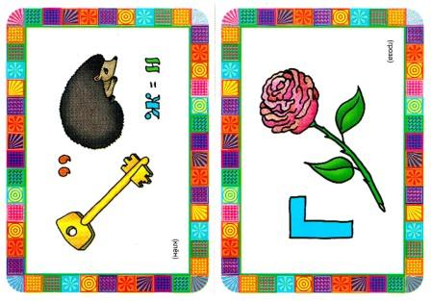
3.Игра «Что где бывает»
Больница Кафе Парк Спальня
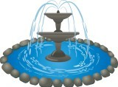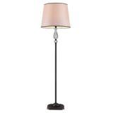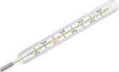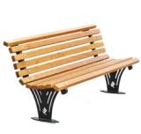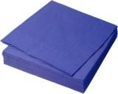
- Упражнение «Коробочки с запахом»
Понюхай, как пахнет апельсин, как пахнет чеснок.
Теперь понюхай коробочки.
Сможешь определить, где лежит чеснок, где лежит долька апельсина?
5.Найди отличие в картинках.
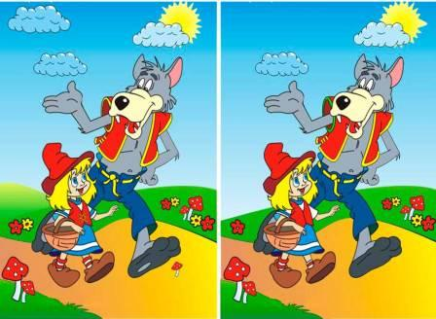
Говори так: «На правой картинке….
На левой картинке…»

Занятие № 26.
- Раскрась картинку пластилином.

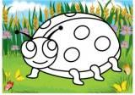
- Отгадай ребусы:
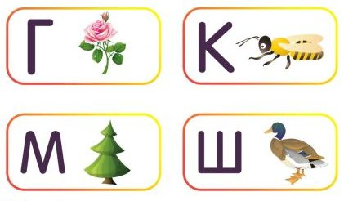
3.Подумай, какой ёлочки не хватает в каждом ряду. Нарисуй.
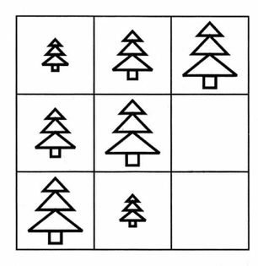
4.«Снежный ком». Будем называть животных. Диких и домашних, птиц и насекомых. Победит тот, кто лучше будет запоминать и больше названий придумает.
5.Игра «Что пропало»
Посмотри внимательно, что лежит на столе. Назови эти предметы.
Теперь закрой глаза. Что пропало?
Говори так : «Пропало…»

Занятие № 27.
Раскрась пластилином.
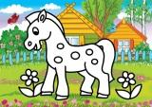

2. Упражнение «Цветоощущение». Пронумеруй цвета от самого светлого до самого тёмного.


3.Нарисуй в центре листа девочку. Слева от девочки нарисуй собаку.Справа от девочки нарисуй большой мяч синего цвета и маленький мяч жёлтого цвета. С павой стороны все цветы нарисуй красные, с левой стороны все цветы нарисуй розовые.
4. Посчитай правильно.
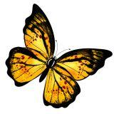+ + =30
1=?
5.Игра «Что пропало»

Занятие № 28.
- Раскрась картинку пластилином. Ты знаешь, кто это?

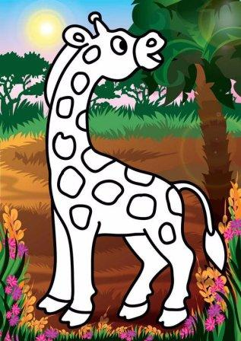

2.Назови всю посуду.
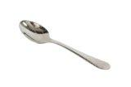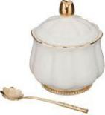
Нарисуй тарелку. Справа от тарелки нарисуй синюю чашку и маленькую ложку. Слева от тарелки нарисуй большую ложку и сахарницу.
3.Посчитай, сколько получится?
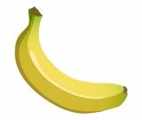+=20
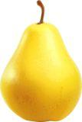+=8
+=?
4.Коробочки с запахом.
Понюхай, как пахнет огурец, лук, лимон.
Понюхай коробочки.
Сможешь определить, где лежит огурец, лук, лимон?
5.Посмотри на картинки слева. Запомни их и закрой. Справа нарисуй такие же.
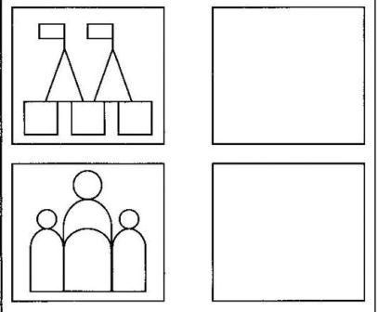

Занятие № 29.
- Раскрась все круги красным цветом, а квадраты раскрась оранжевым цветом. Говори так : «Круг красный. Квадрат оранжевый.»
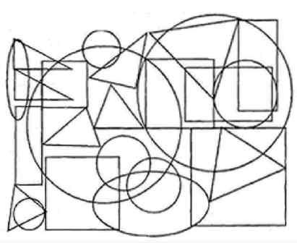
2.Нарисуй кошку. Справа от кошки нарисуй два дерева. Над кошкой нарисуй бабочку. Слева от кошки нарисуй лягушку и цветок.
Ответь на вопросы; кто тут? Кто справа? Что справа? Кто слева? Что слева?
3.Послушай пары слов:
Вода-стакан
Каша-тарелка
Кровать-подушка
Игра-кукла.
Теперь поиграем. Я буду говорить первое слова, а ты второе.
4.Составь узор для ковра из следующих фигур:

5.Игра «Что пропало.»

Занятие № 30.
1.Игра «Золушка». В правую чашку положи фасолины, в левую- рисинки.
2.Ответь на вопрос: Если поросенок пойдет на одну клетку влево, то сколько морковок он найдёт?
Если поросёнок пойдет на две клетки вниз, то он найдёт что?
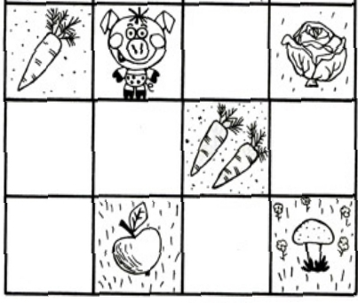

4.Послушай и запомни пары слов:
Мёд-пчела
Лето-море
Дерево-ветка
Время-час
Математика -три.
Я говорю первое слово, а ты вспоминаешь второе.
5. Найди отличия в картинках.

Занятие № 31.
1.Упражнение «Золушка»
2.К какому островку подплывёт Петя? Нарисуй его путь, гладя на схему.
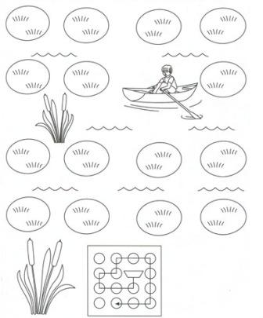

3.Упаражнение «Что пропало»
4. Упражнение «Зеркало»
Изобрази так же

Назови эти эмоции. Какое состояние тебе нравится больше всего?
5.Отгадай ребусы.
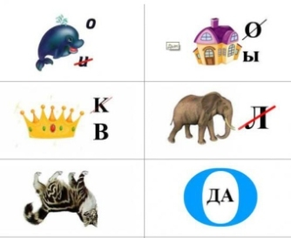

Занятие № 32.
1.Дорисуй и раскрась.
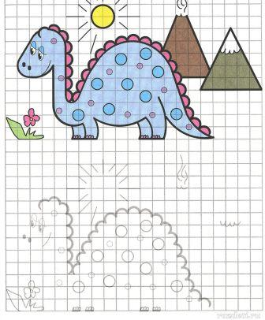
2.Найди кота. Слева от Мурзика серый кот Тишка, справа от Мурзика чёрный кот Кузя. Раскрась котов и скажи , кого как зовут.

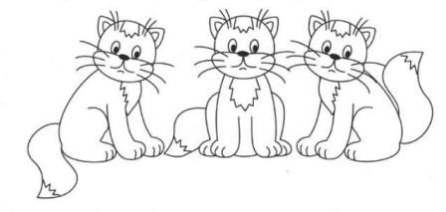

3.Игра «Зеркало»


Изобрази все эмоции. Какую рожицу тебе изображать было весело, какую неприятно?
4.Найди одинаковые предметы в каждой строке.

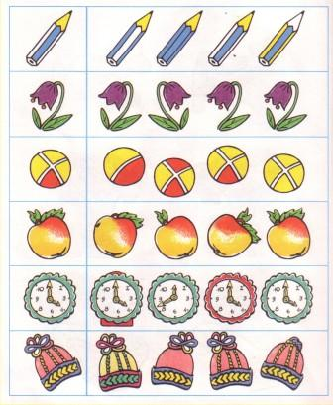

5.Отгадай ребусы. Впиши в клетки первые буквы слов. Получатся новые слова.

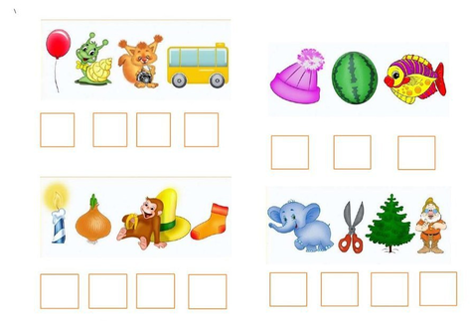
Занятие № 33.
1.Дорисуй.

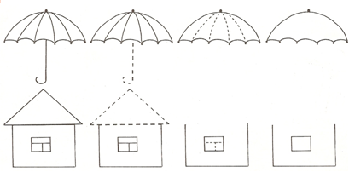
2.Раскрась рисунок так, чтобы дерево оказалось перед домиком.

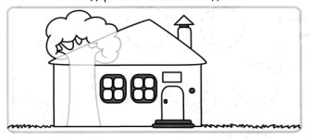

А этот рисунок раскрась так, чтобы дерево оказалось за домом.

3.Посмотри на цифры. Запомни их. Запиши на листочке эти цифры в той же последовательности. Назови цифры.
7041267
4.Найди в каждой группе лишние предметы.
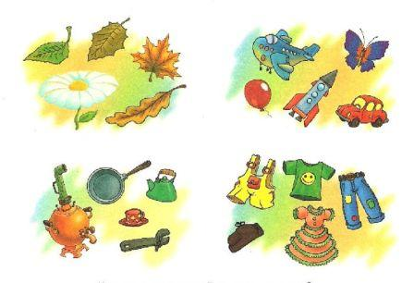
Говори так: «Здесь лишний…
Здесь лишняя…»

5.Сгруппируй сходные предметы.
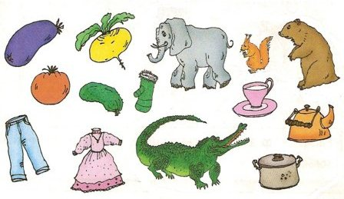
Назови группы, которые у тебя получились.

Занятие № 34
1.Втавь цифры по образцу.
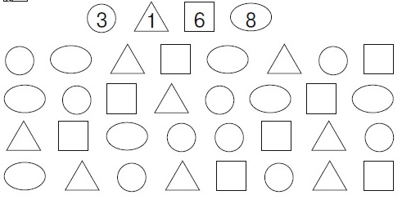

2.Раскрась пирамидку, которая в коробке красным цветом. Пирамидку, которая около коробки раскрась зелёным цветом. Пирамидку, которая за коробкой раскрась синим.Пирамидку, которая перед коробкой раскрась жёлтым.
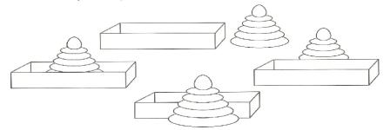
Говори так: «В коробке красная пирамидка.
Около коробки зелёная пирамидка. За коробкой синяя пирамидка. Перед коробкой жёлтая пирамидка.»

3.Посмотри и запомни все цифры
8894063
Напиши все цифры по памяти.

4.Какие буквы в словах потерялись?

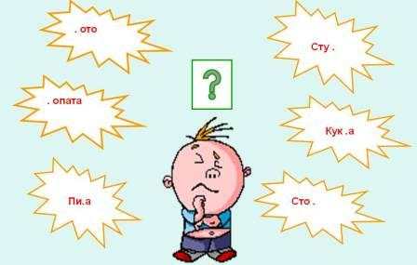

5. Найди отличия в картинках.
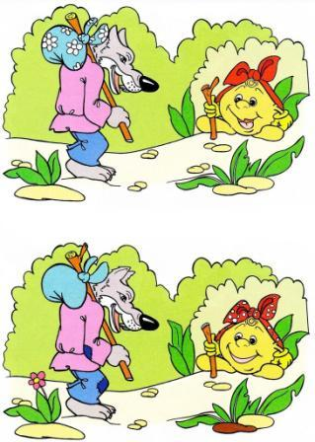

Занятие № 35.
1.Помоги девочке добраться до коровы.
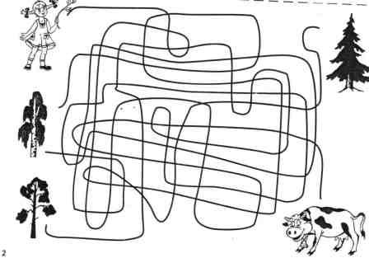
2.Нарисуй у мальчика в левой руке ведро, в правой руке флажок. Нарисуй у девочки в правой руке корзинку, в левой руке цветок.
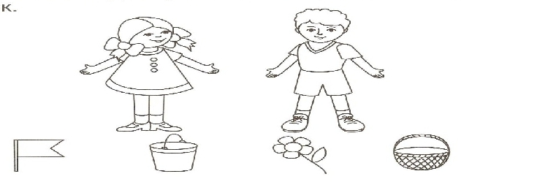
3.Определи место звука –Н- в словах

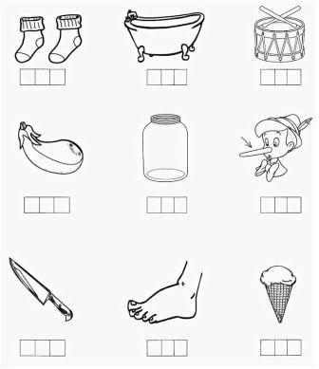

4.Помоги найти Ариане лишние предметы в группах картинок.
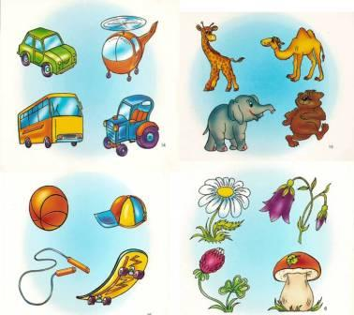

- Послушай и запомни пары слов:

Каникулы -лето
Лес-ягода
Обезьяна-банан
Ариана -молодец
Дом-мама
Школа-пятёрка

Поговрим?
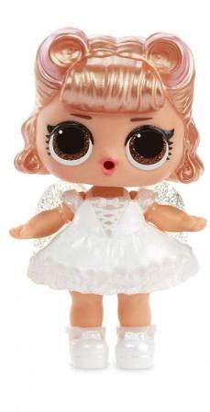

Занятие № 36.

1.Кто первым долетел до цветов?
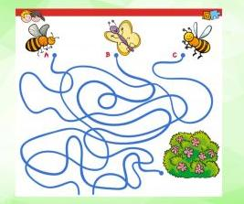

2.Раскрась мышку в домике жёлтым карандашом.
Перед домиком раскрась мышку коричневым карандашом.
Мышку, которая выглядывает из-за домика, раскрась красным карандашом.
Мышку, которая сидит на домике, раскрась серым карандашом.
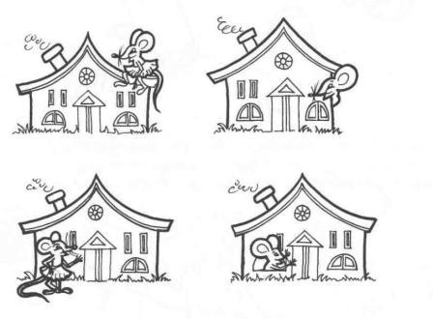

3.Определи место звука –в- в словах.

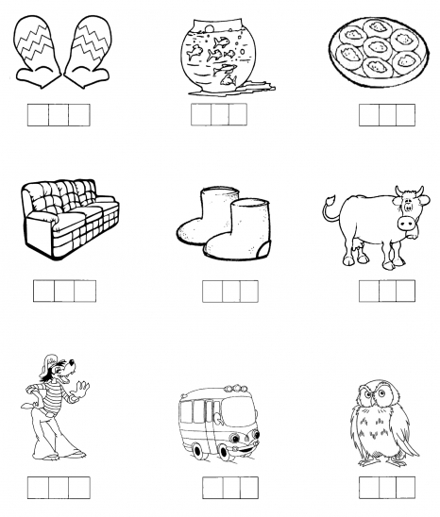

4.Посмотри, что лишнеее в каждой группе предметов?
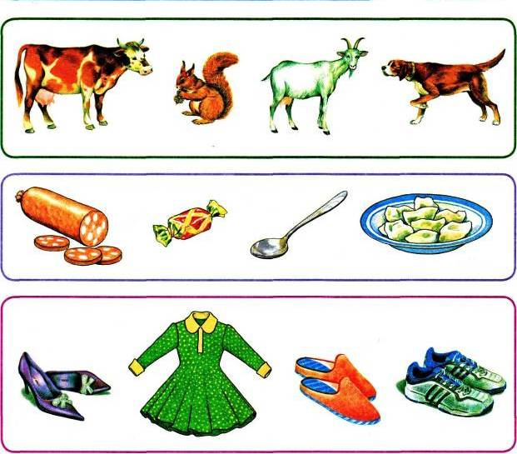
6.Упражнение «Снежный ком». Кто больше назовёт и запомнит одежды? Поиграем?

Занятие № 37.
1.Посчитай кубики и карандаши. Ответы запиши в клеточки.

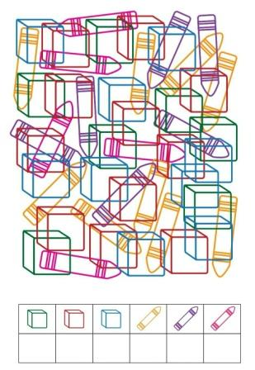

2.Отгадай ребусы.
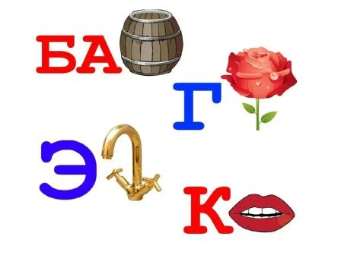

3.Найди все весёлые смайлики.

Какая улыбка тете нравится больше всего?

4.Посмотри внимательно на картинку. Что напутал художник?
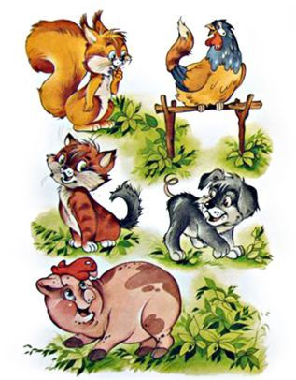
Говори так : «Художник перепутал …
У петуха…
У кошки…
У собаки…
У свиньи…»
5.Игра «Что пропало». Посмотри на предметы. Запомни, что тут. Закрой глаза. Открой. Что пропало?

Занятие № 38
1.Нарисуй так же
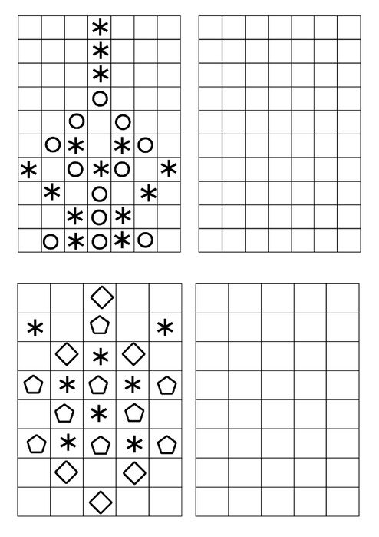
2.Игра «Зеркало»(работа с «говорящим» зеркалом.)
Послушай,что говорить тебе зеркало.
Раставь цифры, где первая строчка, где вторая строчка, где треться строчка, где четвёртая строчка.
Сейчас я упаду
Идёт бычок, качается,
Ой, доска кончается
Вздыхает на ходу.

3.Подбери смайлики к прочитанным строчкам

Как можно назвать эмоцию бычка?

4.Заверши рисунок.
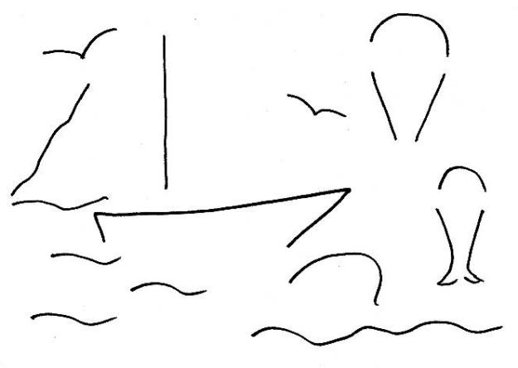
5. Отгадай ребусы


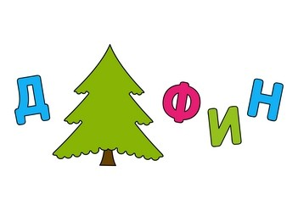

Занятие № 39.
1.Прочерти дорожки от клубочков и составь слова
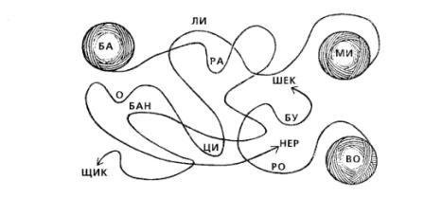
2.Назови каждую группу предметов одним словом
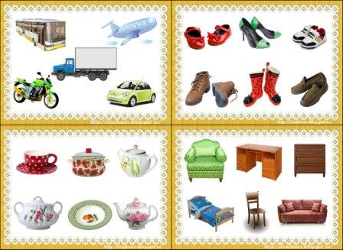
Говорит так: «Автобус, самолёт, грузовик, мотоцикл, автомобиль-это…»
3.Раскрась котёнка, который сидит в корзинке, оранжевым карандашом, раскрась котёнка около корзинки серым карандашом. Клубочки в корзинке раскрась зеленым карандашом, клубки около корзинки раскрась синим карандашом.
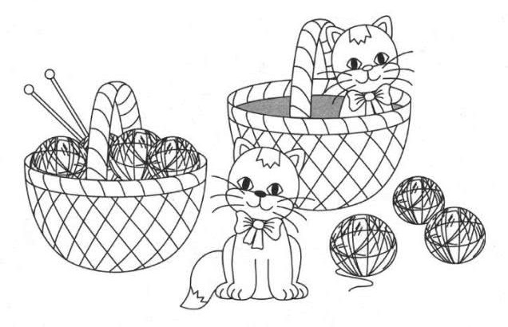
4.Посчитай, сколько здесь квадратов, треугольников, кругов.
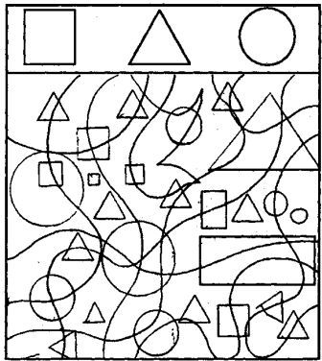
5.Посмотри на рисунок и запомни все фигуры.
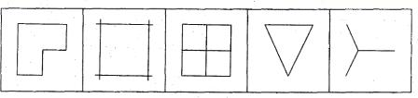
Теперь постарайся по памяти нарисовать их.

Занятие № 40
1.Обведи линии. Старайся не отрывать руку от рисунка.
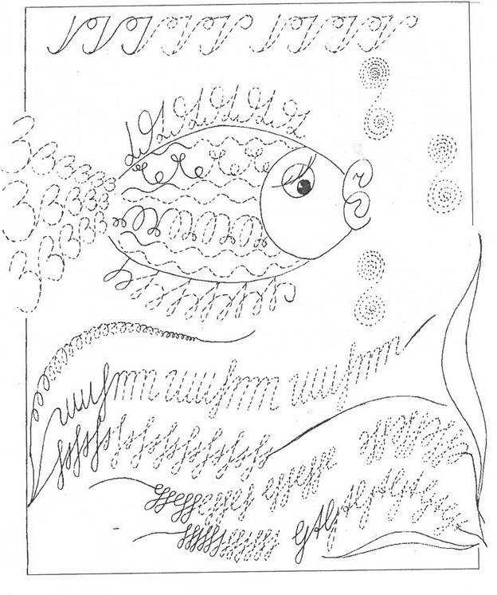
2.Найди и назови предмет.
Он крайний слева на верхней полке.
Он крайний справа на нижней полке.
Он крайний слева на средней полке.
Он между ведром и утюгом.
Он слева от матрёшки.
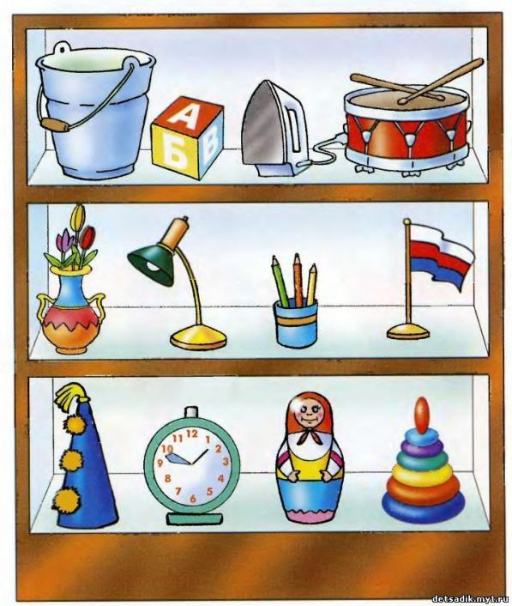
3.Запомни последовательность цифр и запиши их.
5843667

4.Назови профессии. Подумай , кому что нужно. Соедини линиями.
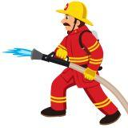


5.Посмотри, тут спряталось животное.
Найди его и раскрась.
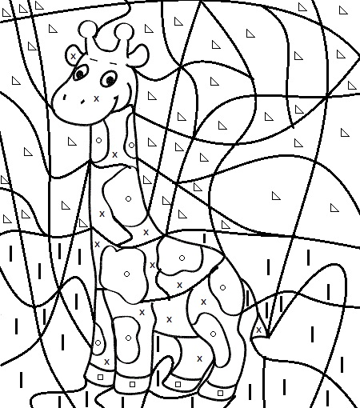

Занятие № 41.
1.Линии соединяй, не отрывая руки от бумаги.
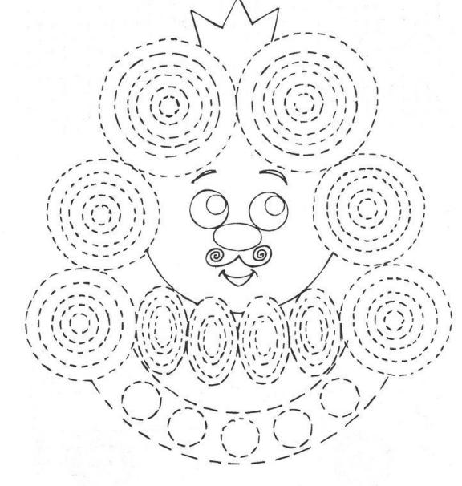
- Раскрась яблоки на правой яблоне в красный цвет, на левой яблоне раскрась яблоки в зелёный цвет, под яблоней яблоки раскрась в жёлтый цвет.
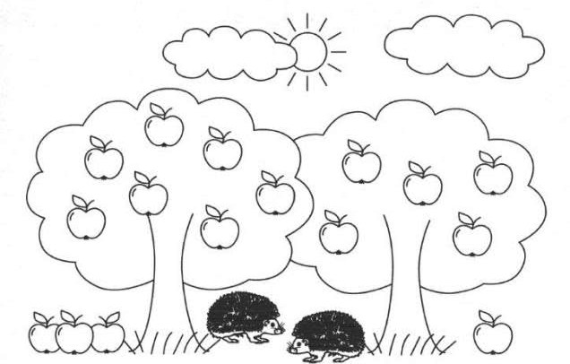
3.Отгадай ребусы.
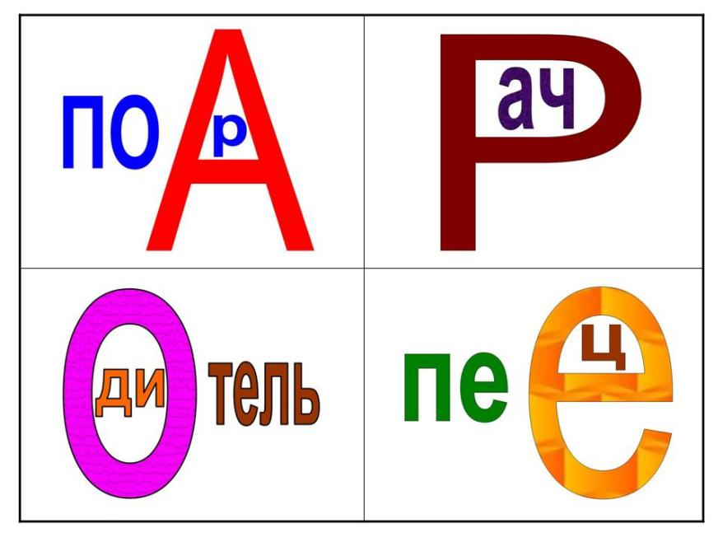
4.Найди различия:
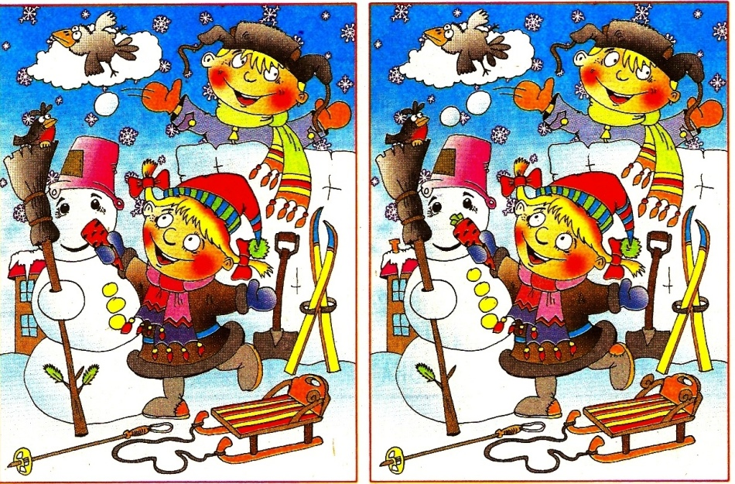

Занятие № 42.

1.Рисуй линии, не отрывая руку от них.

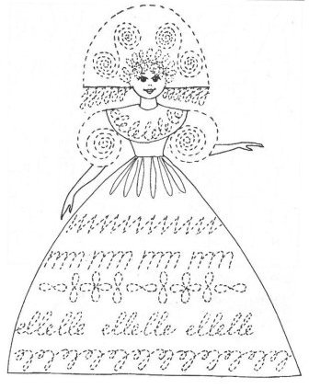
2. Догадайся, какой портрет кошки нарисовал каждый из ребят?
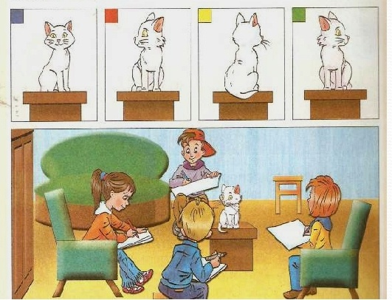

3.Найди три такие вазы, чтобы все листья были разные.
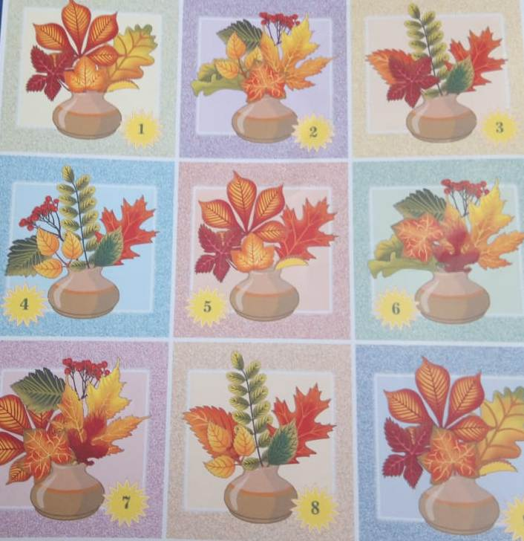

4.Упражнение «Пары слов»
Прочитай слова. Постарайся их запомнить. Я называю первое слово, ты говоришь второе слово в паре.
Курица-цыплёнок
Сад-яблоня
Зима-снег
Корова-молоко
Школа-учитель
Лес-ягоды
5.Какой признак объединяет предметы в каждой группе?
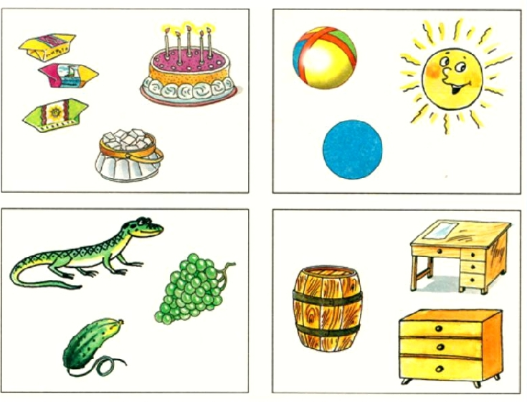

Занятие № 43.

1.Найди и раскрась всех гусениц
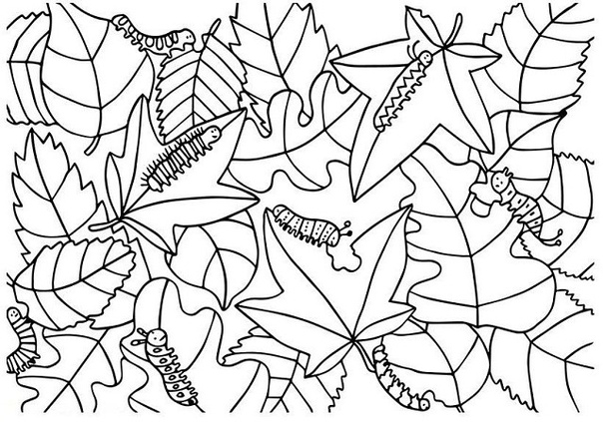

2.Помести шарик между ботинком и карандашами, паровозик поставь на нижнюю полку, куклу справа от мишки, а лопату размести слева от шкафа.
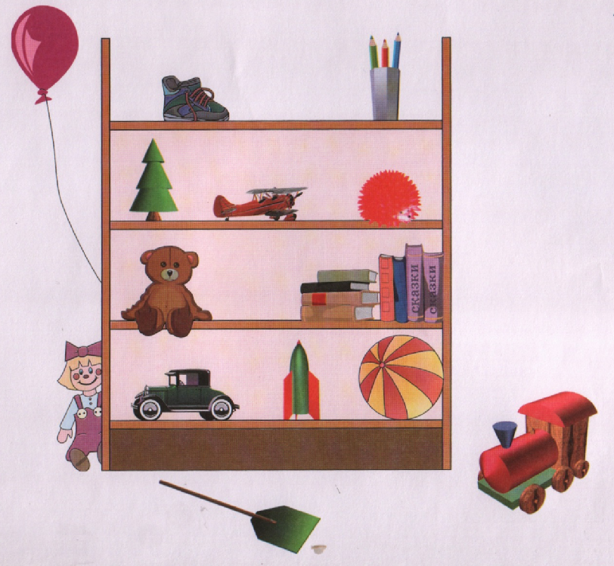

3.Называй слова. Каким звуком заканчиваются названия картинок в каждом ряду?
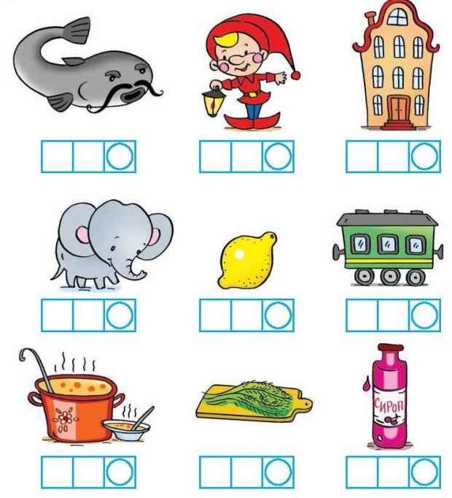
Придумай сама по одному слову для каждого ряда.

4.Прочитай предложение, используя грибы, кроме мухомора.
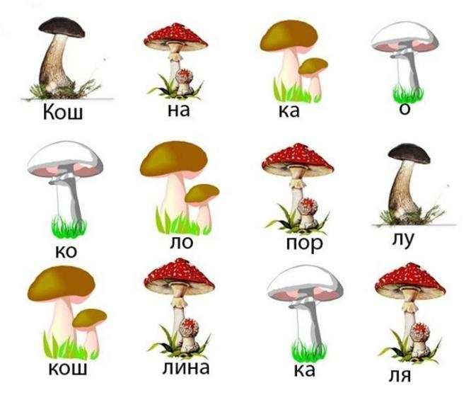
5.Подумай и зачеркни лишний предмет в каждом ряду.
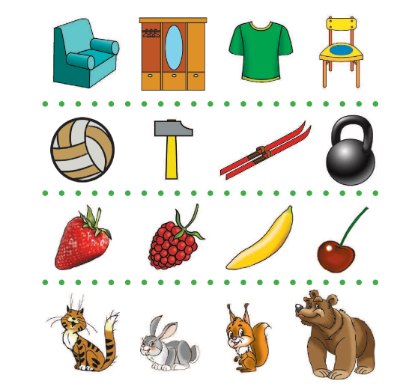

Занятие № 44.
- Найди и раскрась всех птиц.
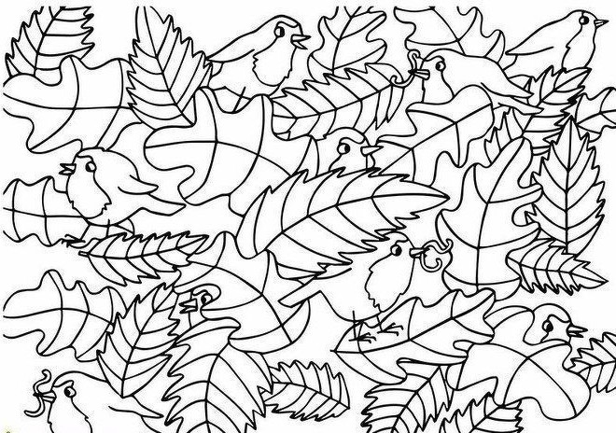
- Скажи по другому.
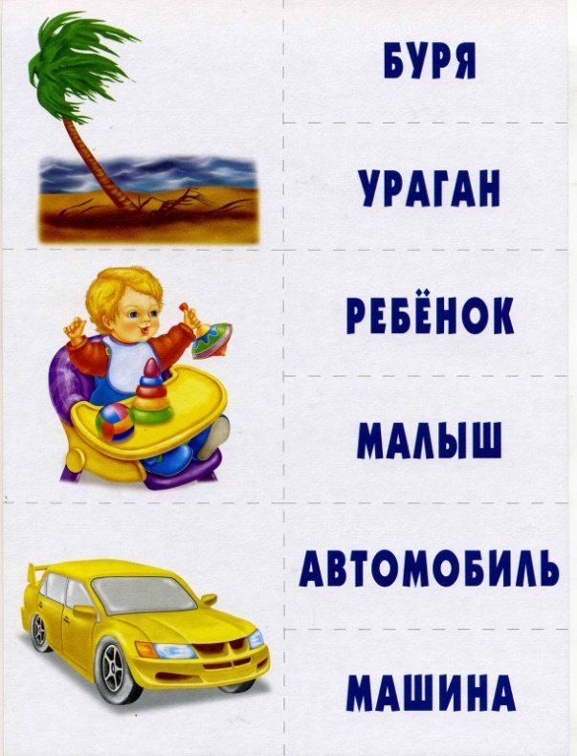
3.Котенка на стуле раскрась черным цветом, котёнка около стула раскрась оранжевым карандашом, котёнка под стулом раскрась серым карандашом.
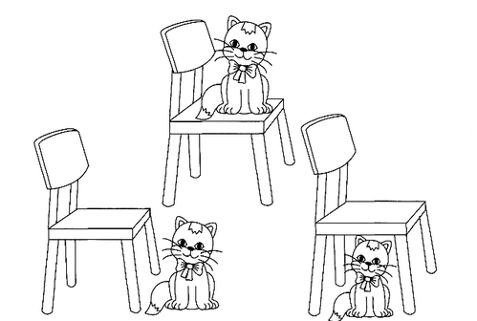

4.Посчитай геометрические фигуры.
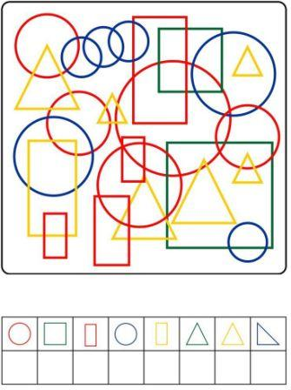
5.Посмотри на рисунок. Запомни его. Закрой рисунок.
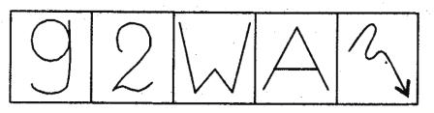
Здесь нарисуй так же.

Занятие № 45
1.В каком домике будет жить Петя, а в каком Маша? Соедини линиями.

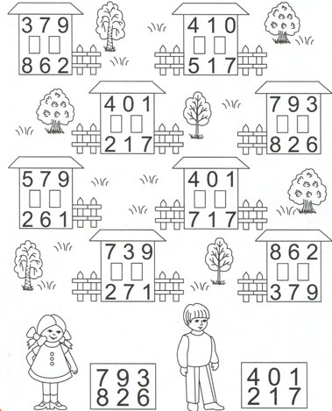

2. Какого элемента не хватает в фигурках?
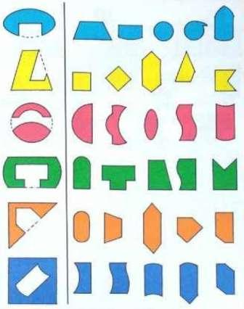
3.Послушай слова и покажи картинки к ним. Отхлопай ритм этих слов.
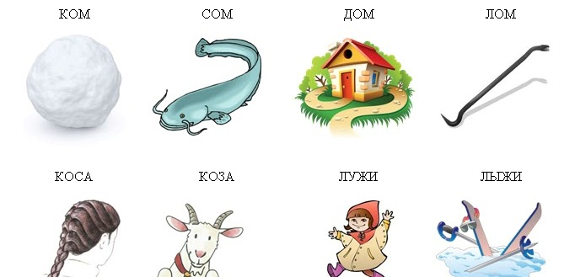
4. Найди ошибки в примерах за 2 минуты.
3+12=15 13+3=10 16-9=7 12-6=6 15-2=13
5+17=22 4+18=22 16-5=11 7+7=23 14-8=6
16+4=20 15-8=7 16+8=23 16+9=28 15=9=25

5.Запомни узор на крыльях бабочки.
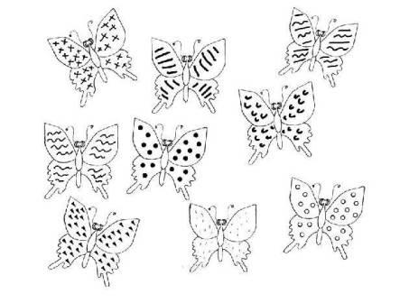
Теперь закрой картинку и постарайся нарисовать узор в кружочках

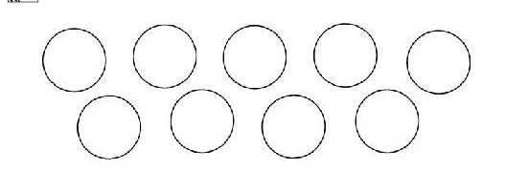

Занятие № 46.
1.Помоги мальчику забить гол.
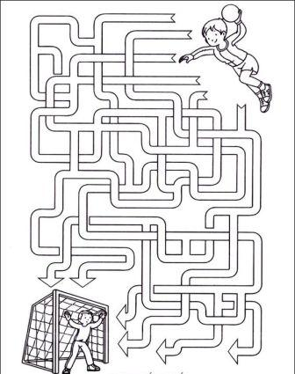

2.что общего у вещей в строках? Что общего у вещей в столбцах?
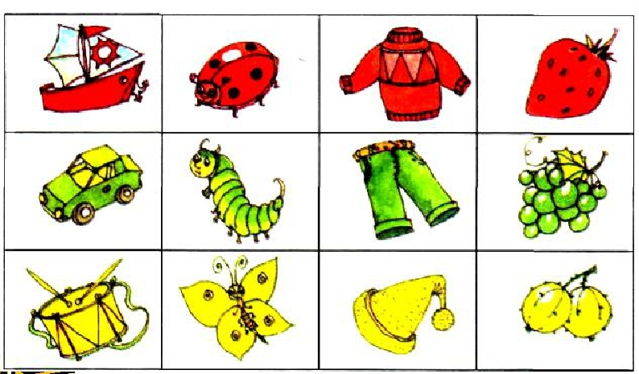

3.Подбери к каждому предмету его часть.
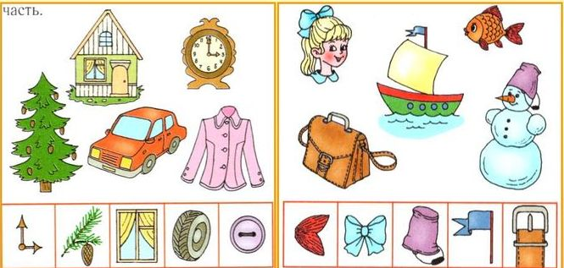

- Расшифруй, как зовут детей. Имена начинай читать от буквы рядом с точкой.
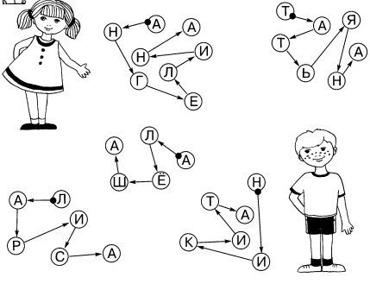
5.Запомни, какого цвета каждый предмет. Закрой верхнюю часть страницы и раскрась картинки по памяти.
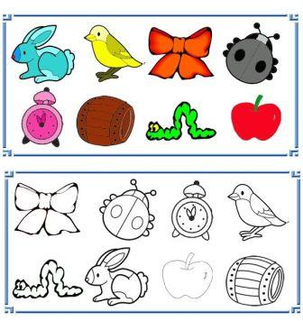

Занятие № 47.

1.Дорисуй фигурки.
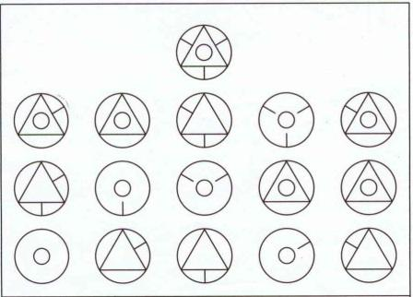
2.Посмотри, откуда выпали эти фигуры?

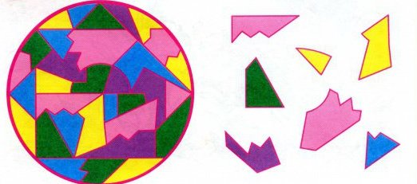
3.Найди все части изображения и поставь на них цифры.
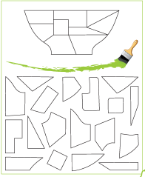

4. Прочитай слова. Постарайся их запомнить. Я называю первое слово, ты говоришь второе слово в паре.
Мама-дочка
Кошка-мышка
Цветок-пчела
Лето- мороженое
Новый год- подарок
Ночь-звёзды
- Посмотри на фигуры. Запомни их. Нарисуй по памяти.
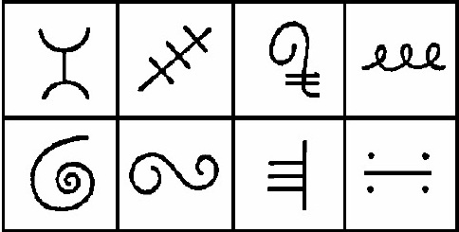

Занятие № 48.
- Дорисуй зонтики.

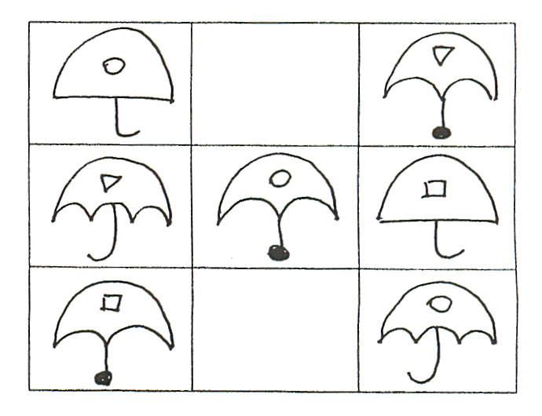
2. Посмотри, откуда выпали эти фигуры?
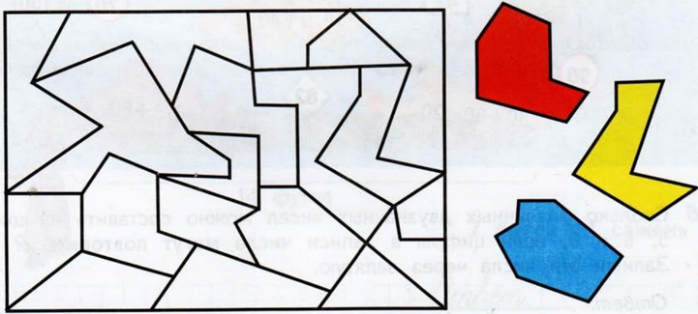
3.Прочитай все слова, которые здесь написаны.
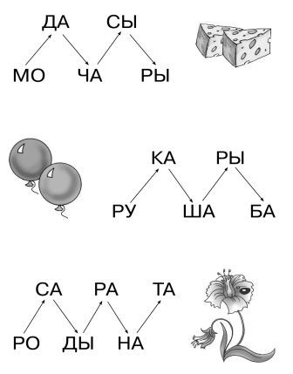

4.За 2 минуты посчитай правильно. Найди все ошибки.

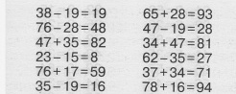
- Запомни все фигурки и зарисуй их.
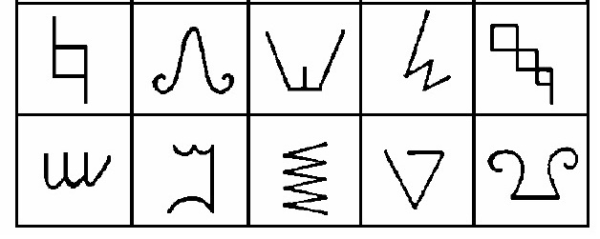

Занятие № 49.
1.Найди всех птиц и обведи их. Знаешь, как называются эти птицы?

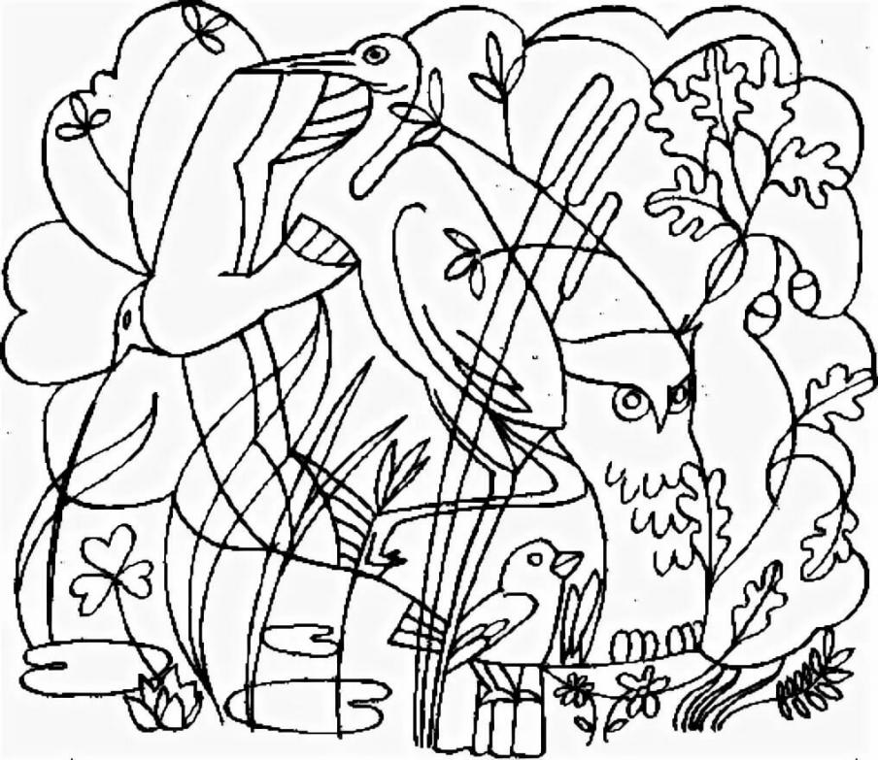
2.Частью каких игрушек являются предметы справа
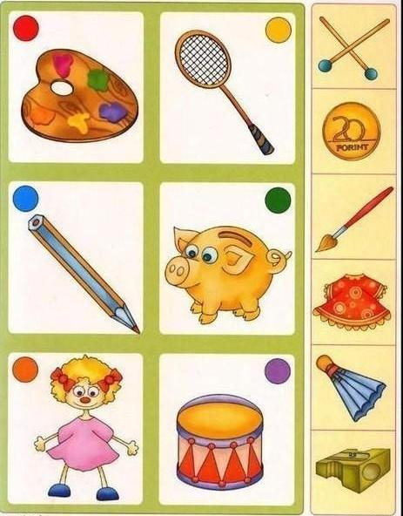

3.Зачеркни лишний предмет в каждом ряду.
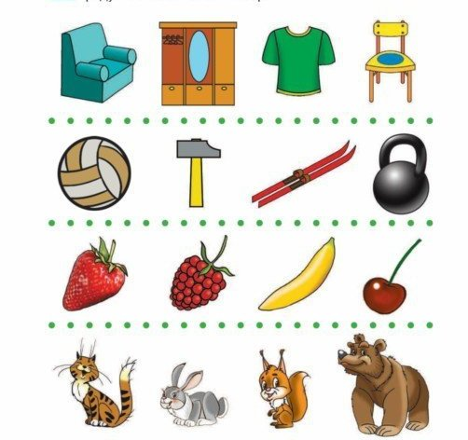
4.Найди за 2 минуты ошибки в примерах.
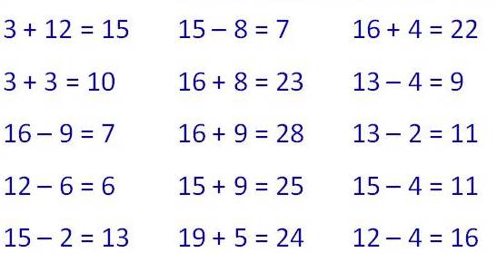
5.Посмотри на рисунки слева. Постарайся их запомнить. Давай их закроем. Теперь справа обведи все то, что ты запомнила с картинки слева.

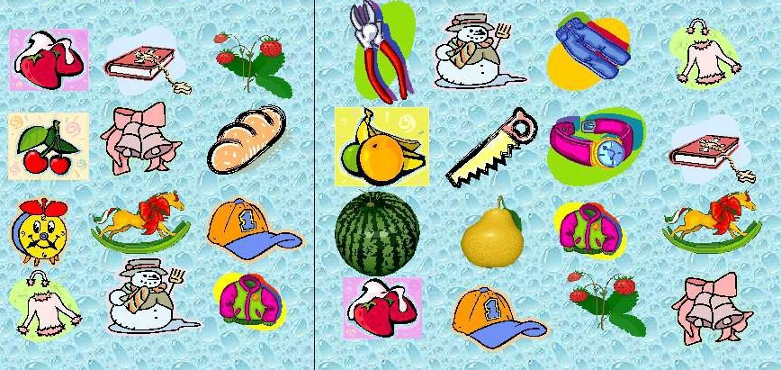

Занятие № 50.
1.Заштрихуй по образцу.
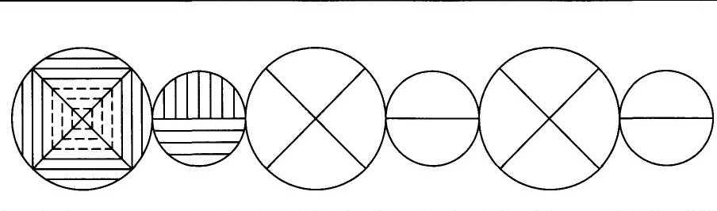
2.Кто на колесе обозрения выше всех?
Кто ниже всех?
Кто между зайцем и белкой?
Кто меду кошкой и лягушкой?
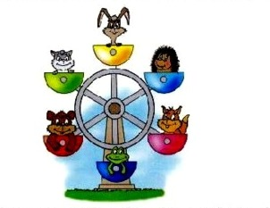
3.Составь слова по первым буквам картинок.

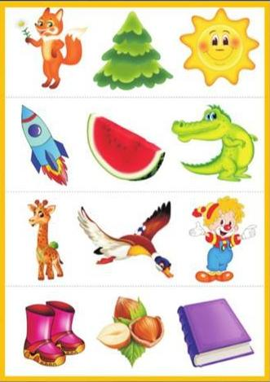
4.За минуту найди ошибки.
2*2=5 3*3=7 2*1=3
2*4=8 3*1=5 4*1=7
5.Посмотри на узор. Запомни его.
На отдельном листочке нарисуй так же.
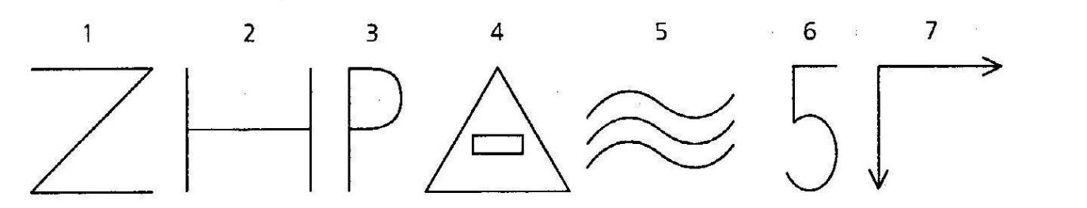

Задание № 51.
1.Раскрась черепашку пластилином.
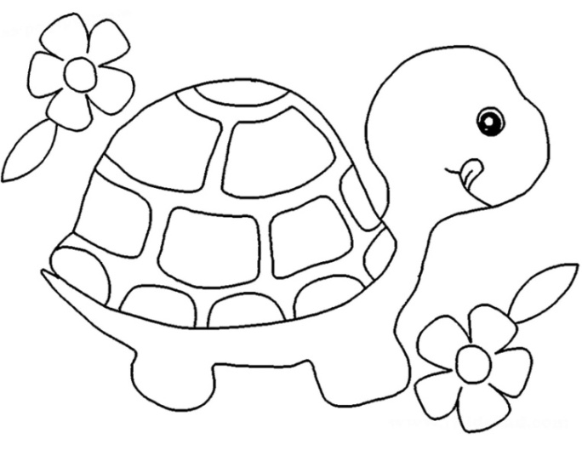
2.Найди лишнее действие в каждой строчке. Объясни, почему ты так думаешь. Говори так: Здесь лишний мальчик , который….Остальные дети (что делают?)…
Здесь лишняя девочка, которая…Другие девочки (что делают?)…

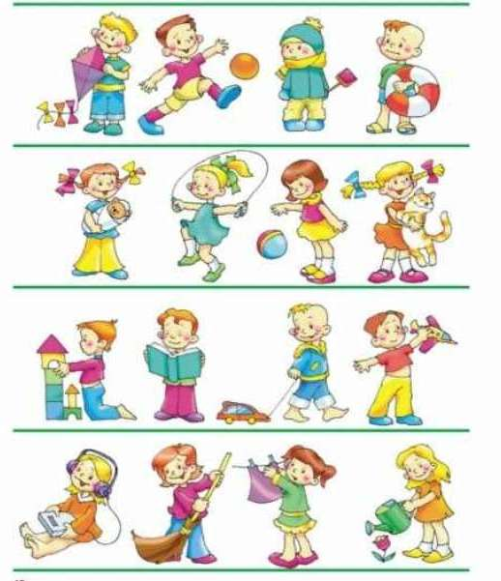

3.Посмотри на рисунок и скажи, какая на нём девочка. Где девочка злая, сердитая, дразнится, удивленная, огорчённая, довольная?
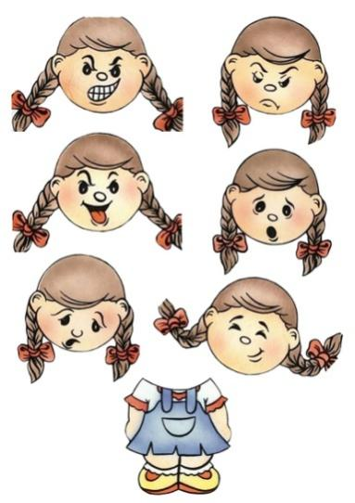
Давай нарисуем с тобой девочку довольную, сердитую. Что нужно сделать, чтобы девочка из сердитой превратилась в злую?
Здесь Ариана какая?

4. Упражнение «Клякса»
Описание упражнения. Капни на лист бумаги густо разведенную акварельную краску. Лист сложи в том месте, куда попала капля, прижми на несколько секунд, а потом опять выпрями. В результате на нем получается клякса, имеющая сложную форму. Посмотри на кляксу и скажи, какое животное оно тебе напоминает.
5.Запоминай !!
Запомни картинки в таблице. И закрой эту таблицу. Справа в таблице найди предметы, которые появились только что. Раскрась те предметы, которые были в предыдущей таблице.
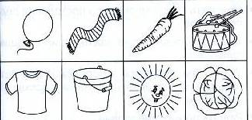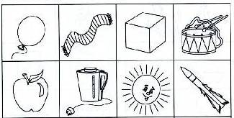

Занятие № 52
- Попробуй найди лишнее слово в каждом ряду.
Ложка, тарелка, кастрюля, сумка, вилка
Платье, свитер, шапка, рубашка,майка
Мыло, лопата, зубная паста, шампунь, мочалка
Береза, дуб, сосна, земляника, клён
- Посмотри на рисунки и запомни их.

+ | * | 0
- | х

Нарисуй значки внутри картинок.

- Клякса. Поставь здесь кляксу, положи на неё листок бумаги, прижми на несколько секунд, а потом убери. Кто у тебя получился? Или что?

5.Слушай и выбирай.
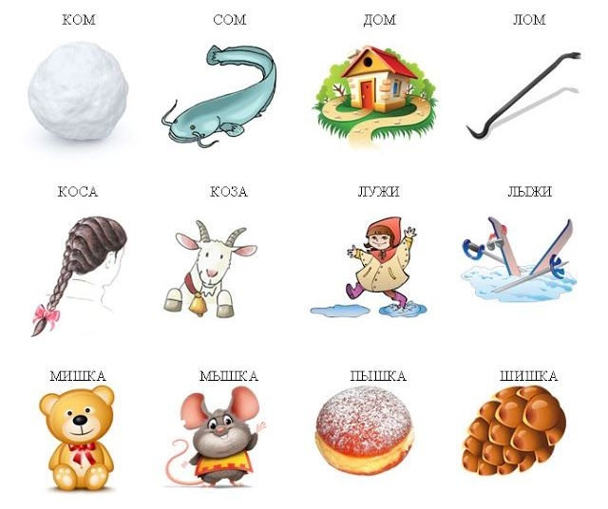

- Какие слова спрятались в усах?
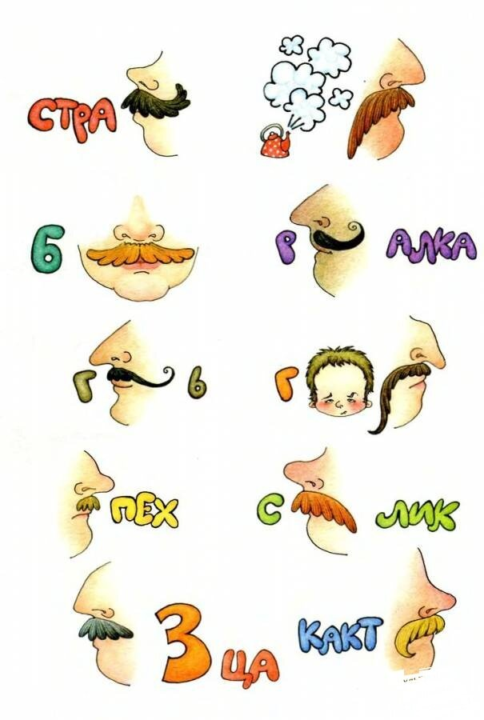

Занятие № 53.
- Давай раскрасим нашу любимую Лол пластилином.
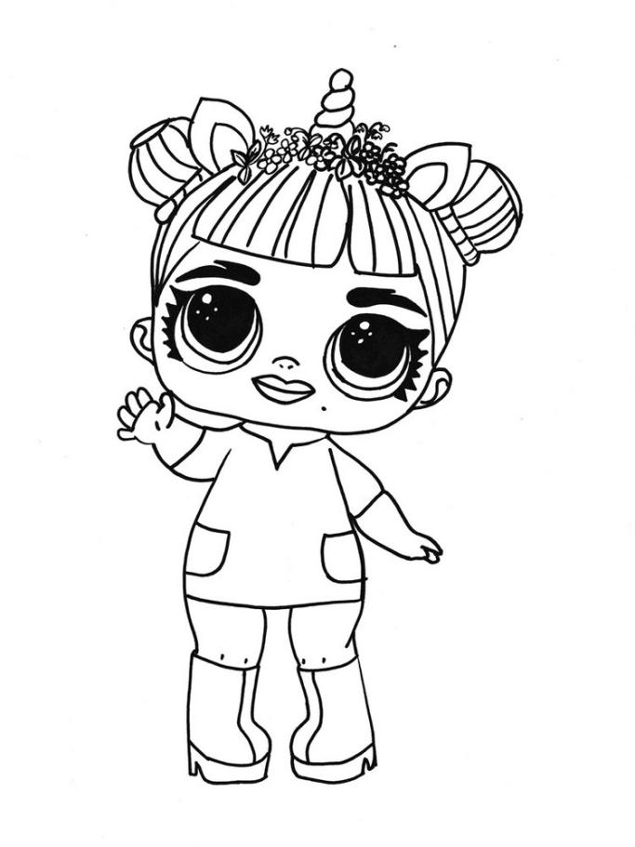
2.Рассмотри внимательно картинку. Ответь на вопросы:
У кого яблоко? Кто в коляске? Где божья коровка? Где метла? Что делает сверчок? Сколько муравьев? Что в руках у улитки?

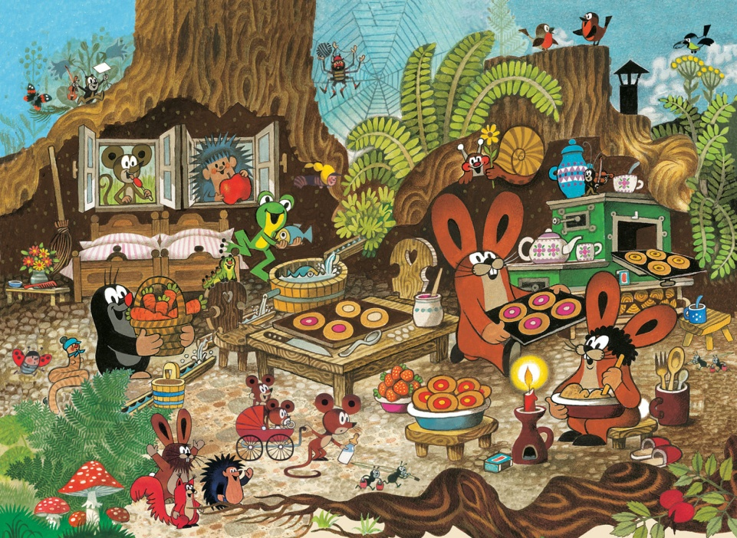

3.Послушай пары слов. Постарайся запомнить. Я говорю первое слово, ты- второе.
БУЛКА - МУКА
СЕСТРА - БРАТ
СВИТЕР - НИТКА
ПАПА - СЫН
ВАГОН – РЕЛЬСЫ
4.Найди домики, в которых живут белочки, а в которых- зайчики.
Начало дороги- от стрелки.

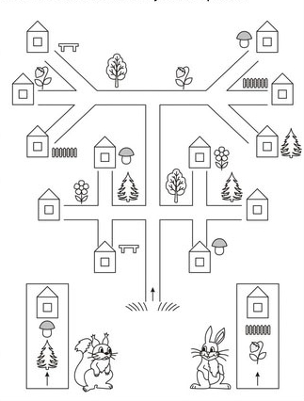

5Отгадай, кого в облаках увидел лисёнок?

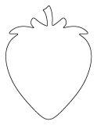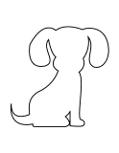
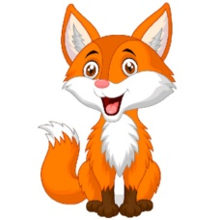 6.Отгадай ребусы.
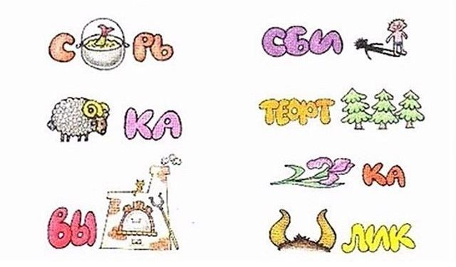

Занятие № 54.
1.Раскрась пластилином
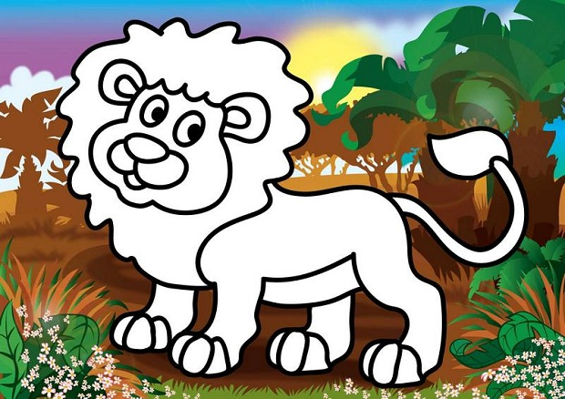

2.ответь на вопросы:
Где кошка? Кто читает книгу? Где рождественский венок? Где мишка? Найди пакет с молоком. Найди мышку.
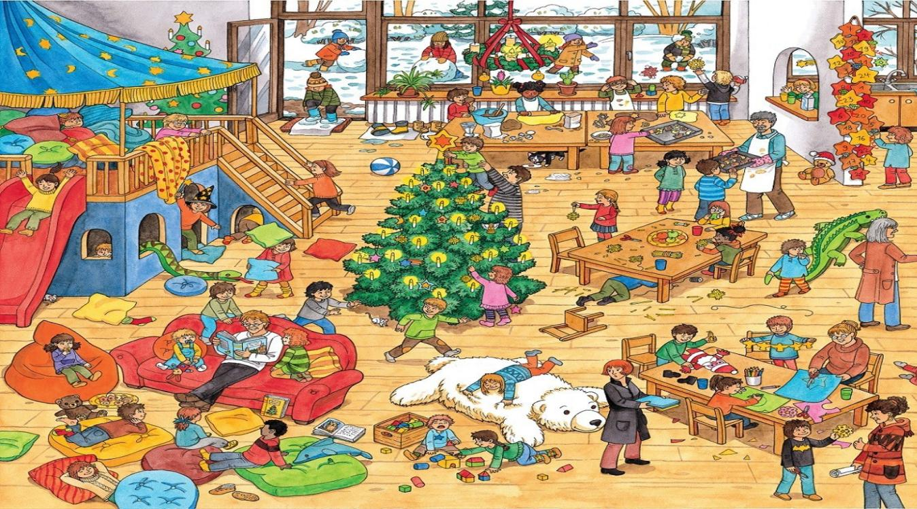

3.Отгадай. кого я задумала?
Это животное. Оно живёт в лесу. Тело покрыто шерстью. Оно большое. Оно ходит, может лазить по деревьям и плавать. Оно коричневого цвета. Кто это?
А теперь ты придумай мне загадку о животном.

4.Покажи, где у мальчика радость, удивление, злость, обида, мечтательность.
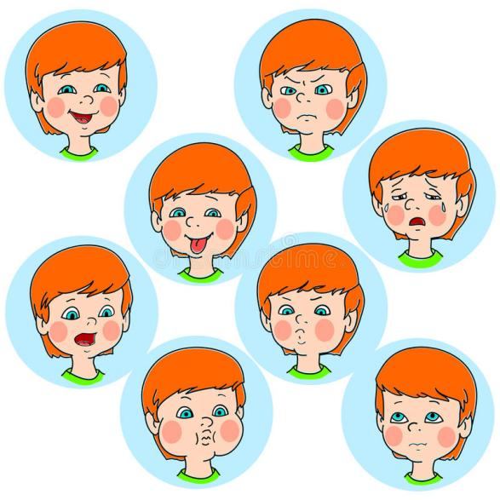
5.Найди лишние предметы.
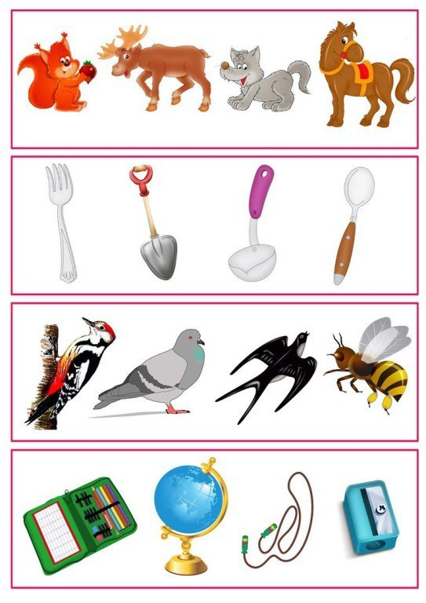

Занятие № 55
- Сделаем с тобою вот такую гусеницу?
Возьми в руки шнурок и половинки футляров от киндер сюрпризов.
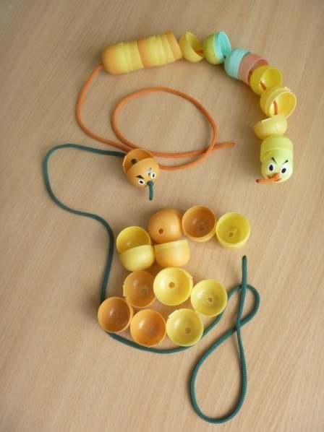
2.Придумай предложения.
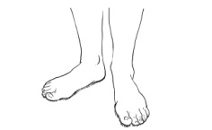  .
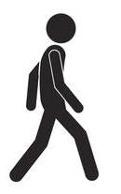 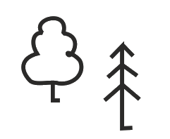.

3.Пары слов.
Яблоко – фрукт
Шкаф — мебель
Работа – отдых.
Свет —солнце
Луна -звёзды
Послушай пары слов. Можешь прочитать их. Теперь слушай первое слово, добавляй второе. Давай попробуем наоборот. Ты говоришь первое, я добавляю второе.

4.Посмотри на рисунок и подумай, какая фигура должна быть последней в нижнем ряду?
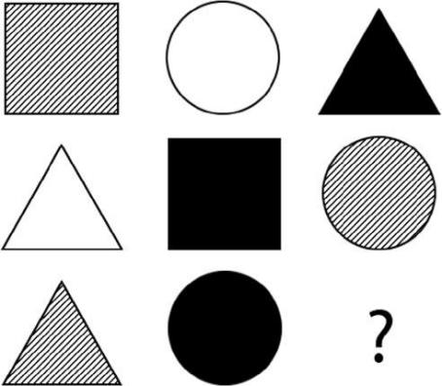

5.Распредели животные по их настоящей величине, начиная с самого маленького.
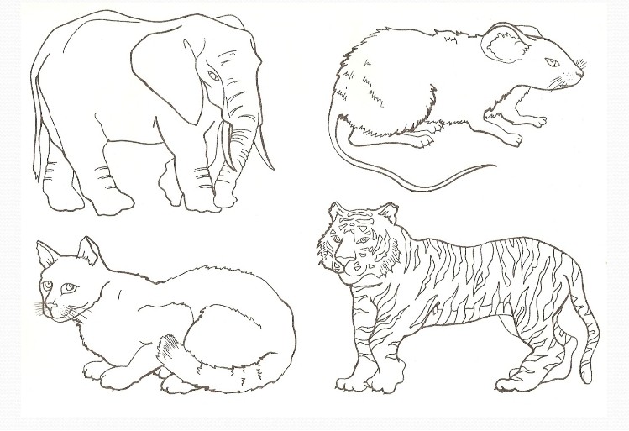

Занятие № 56.
1.Привет. Сегодня попробуем сделать такие браслетики.
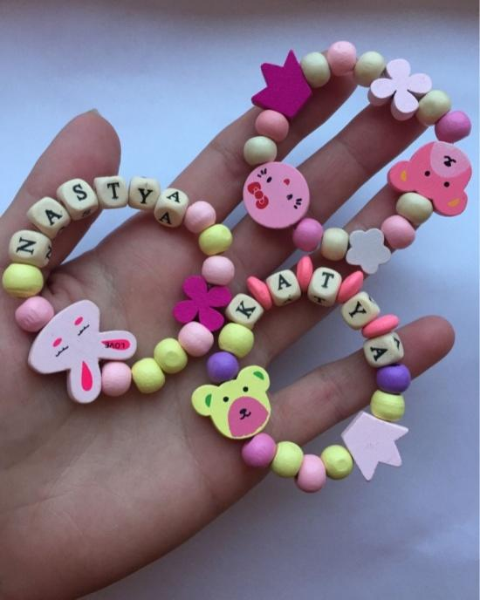
2.Какая фигура должна быть первой вместо знака вопроса?

3.Найди всех насекомых.
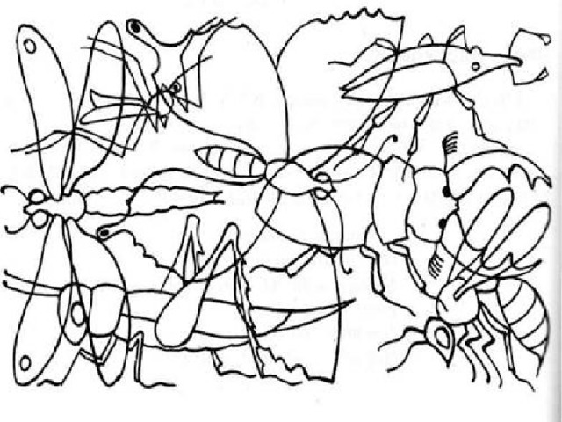
4.Посмотри на них внимательно. Закрой листочком. Нарисуй таких же.
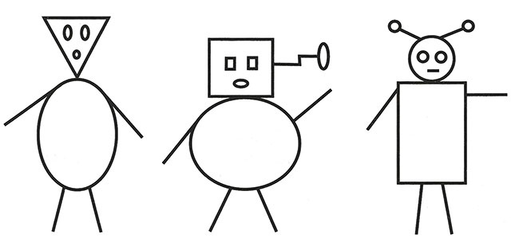
5.Давай придумать слова с одинаковым окончанием слова.
Лиса-краса
волк
мяч
детка
мальчик.
Пока тебе еще очень трудно. Давай подберём слова из слов-помощников.(зайчик, вскач, конфетка. толк)

Занятие № 57.
- Сегодня мы будем делать бусы из ткани и узелков на ней. Вот так.
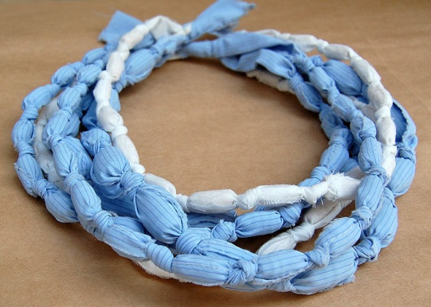
- На игровом поле закрась квадратики.
-сверху слева две клетки вправо, три клетки вниз-жёлтый квадратик
- снизу слева одна клетка вверх , три клетки вправо-зелёный квадратик
-сверху справа три клетки вниз, пять клеток влево-фиолетовыё квадратик
-снизу справа четыре клети вверх. Одну влево-розовый квадратик.

- Создай необычное животное из этих частей.
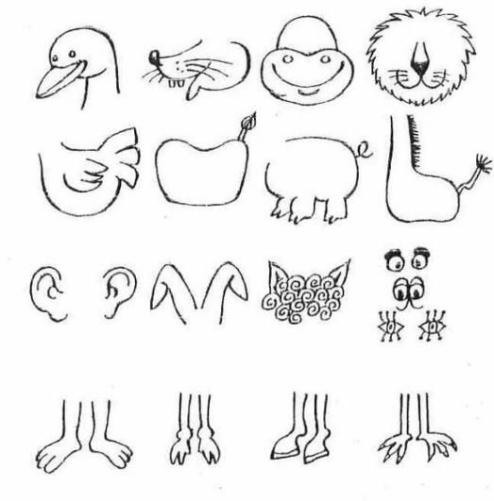
- Найди спрятавшиеся слова
р | у | к | а | о | я | ы
к | в | и | д | е | в | о
ч | с | ч | е | п | р | ч
я | ш | ь | д | с | а | к
м | а | л | у | ш | к | а

5.Запомни рисунки на верхней картинке. Закрой ее. На нижней картинке раскрась рисунки по памяти.
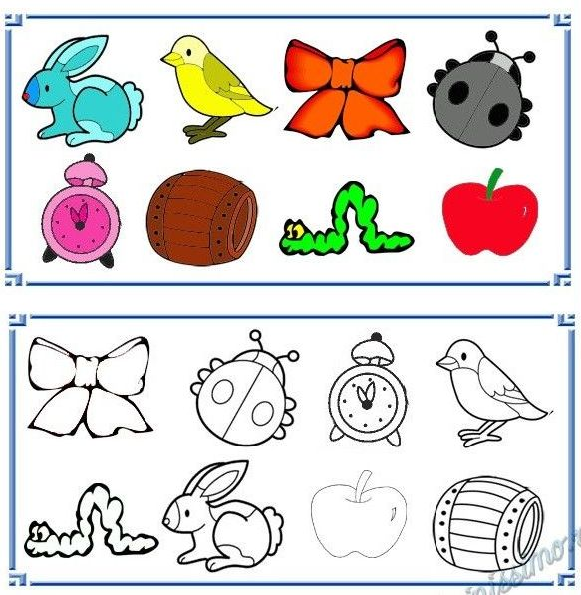

Занятие № 58.
1.Повторит с тобою бусы из узелков. И еще сделаем браслет на руку.
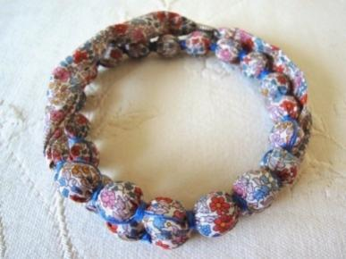.
2.В карточках д напишем маленькие слова над, с, около, под
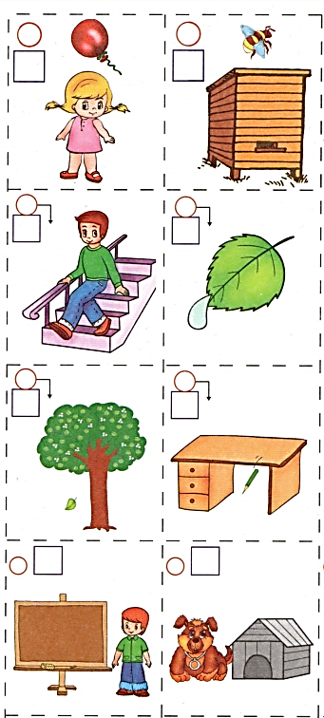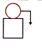

3.Найди двух одинаковых котят
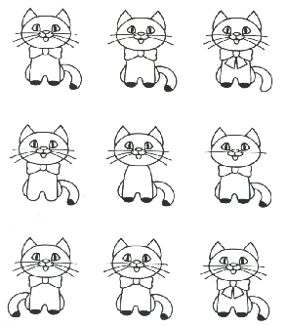
4.Нарисуй фигуры, которые получаются после знака =
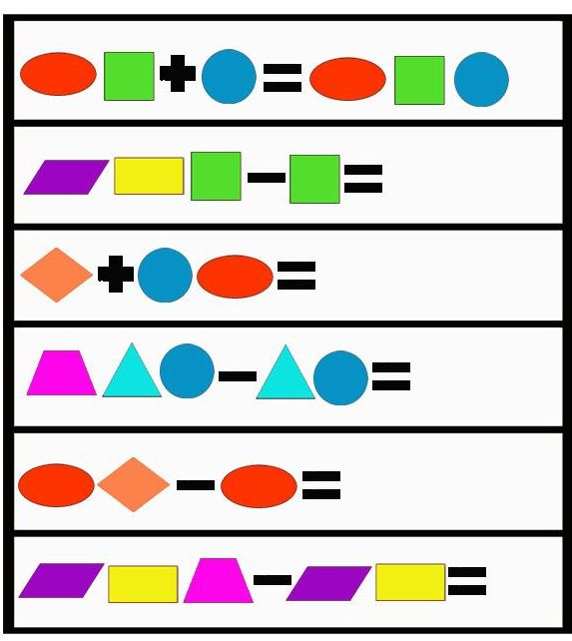
5.Отгадай ребусы.
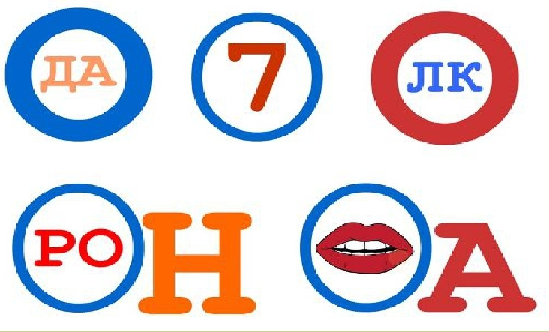

Занятие № 59.

1 «Баночки со специями.»
.Понюхай баночки со специями. Теперь найди одинаково пахнущую специю на подносе.
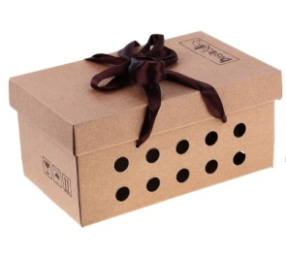
2.Для чего нужны специи.
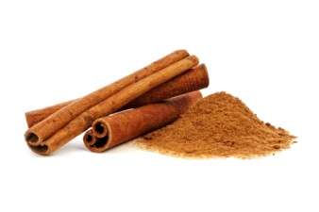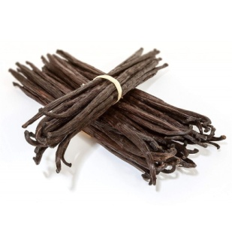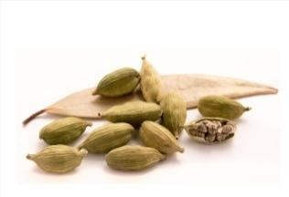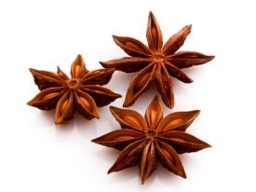
Корица Ваниль Кардамон Бадьян
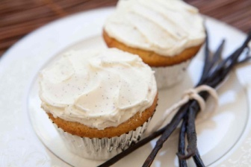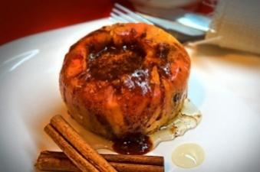

Прочитай.
Корицу добавляют в пирог, чай, кофе, яблоки.
Ваниль добавляют в пирог, мороженое
Кардамон добавляют в рис, молоко
Бадьян добавляют в чай, кофе.

Соедини картинки со специями.

3.В карточках напишем маленькие слова над, с, около, под

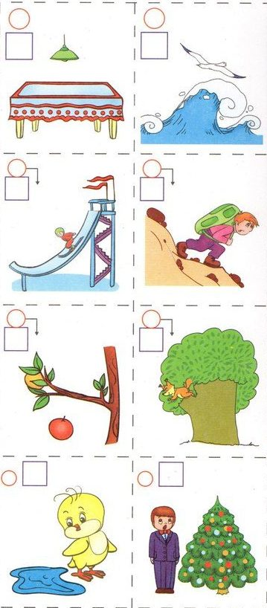
4.Найди, сколько бабочек, жуков и стрекоз спряталось на хвосте у павлина.
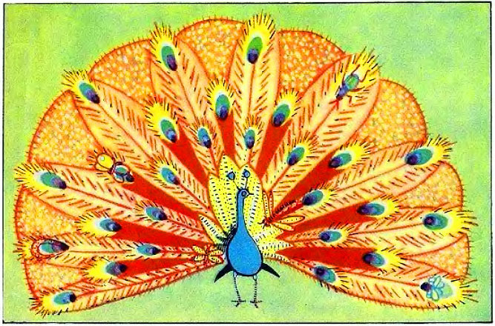

5.Расскажи мне сказку.
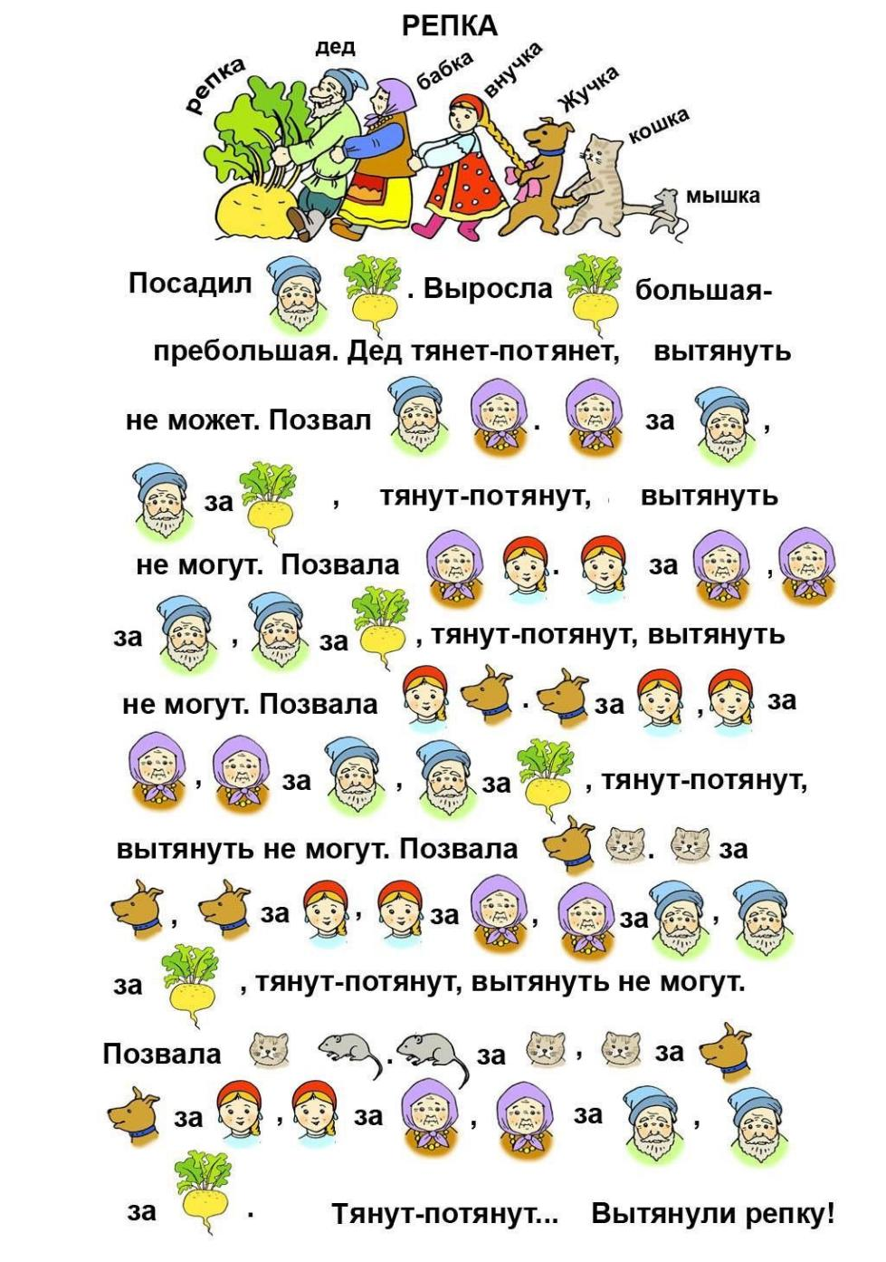

Занятие № 60.
1. «Баночки со специями.»
.Понюхай баночки со специями. Теперь найди одинаково пахнущую специю на подносе.

2.Для чего нужны специи.
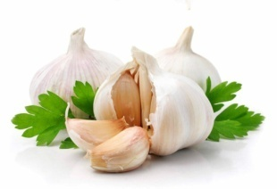
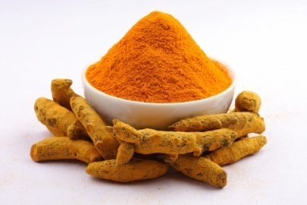
Чеснок Чёрный перец Кориандр Куркума
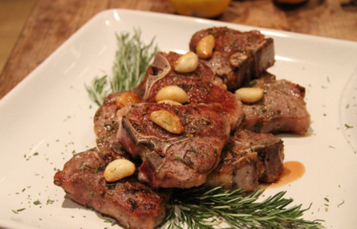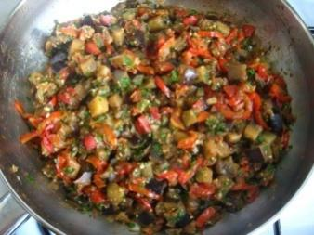
Прочитай:
Чесок добавляют к мясу, овощам, плову, курице.
Чёрный перец добавляют в мясо, рыбу, овощи, в курицу
Кориандр добавляют в мясо., в курицу
Куркуму добавляют в мясо, плов, рыбу, овощи.

Соедини готовые блюда со специями.

3.Рассмотри картинку. Кто сидит на дереве? Назови всех, кто сидит на верхних ветках. Назови тех, кто сидит справа от удава. Кто слева от удава? Кого видит попугай справа от себя?
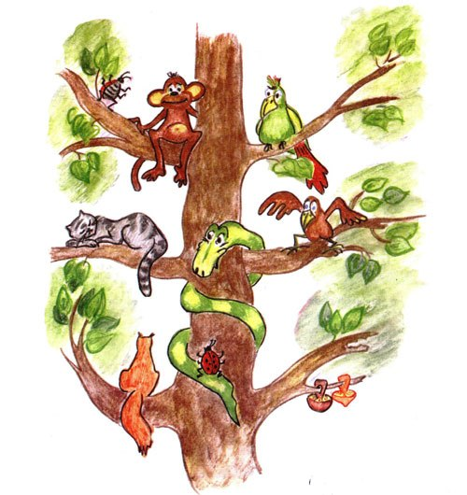

4. Найди на этой картинке цифры от 1 до 10. Около цифры 1 нарисован снег, около цифры 2 - ножницы и т. д. Возьми от каждого названия по первой букве и впиши их в кружки с такими же цифрами. Не ошибёшься - узнаешь имя хозяйки снежной избушки.
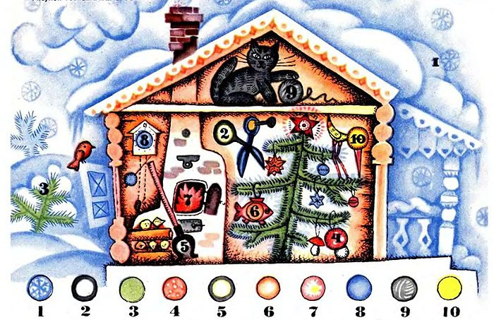

5.Посмотри картинки и ответь на вопрос «Кому принадлежат лапы?»
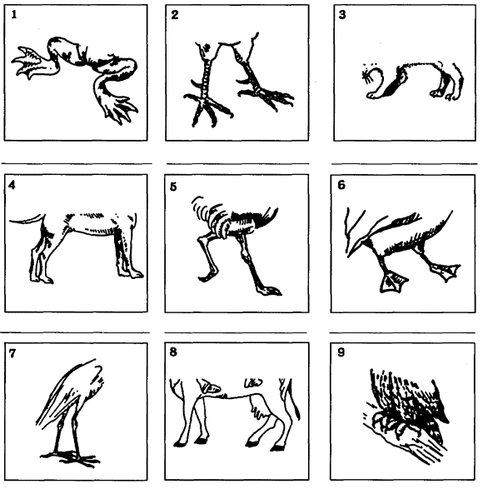
Говори так : «Эти лапы лягушки.»

Занятие № 61.
- Мешок овощей.
Назови все овощи.
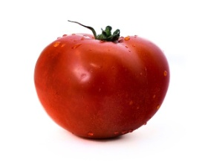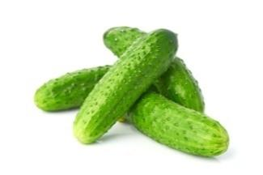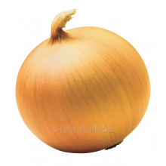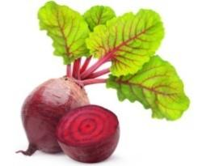
Потрогай их руками. Постарайся запомнить, какие они. Все овощи положи в мешок. На ощупь определи, какой овощ ты взяла. Скажи, какой он.
-круглый
-овальный
-гладкий
-шершавый
-мягкий
-твёрдый
2. Дорисуй животных.

3.Найди во втором квадрате ворону и раскрась её.
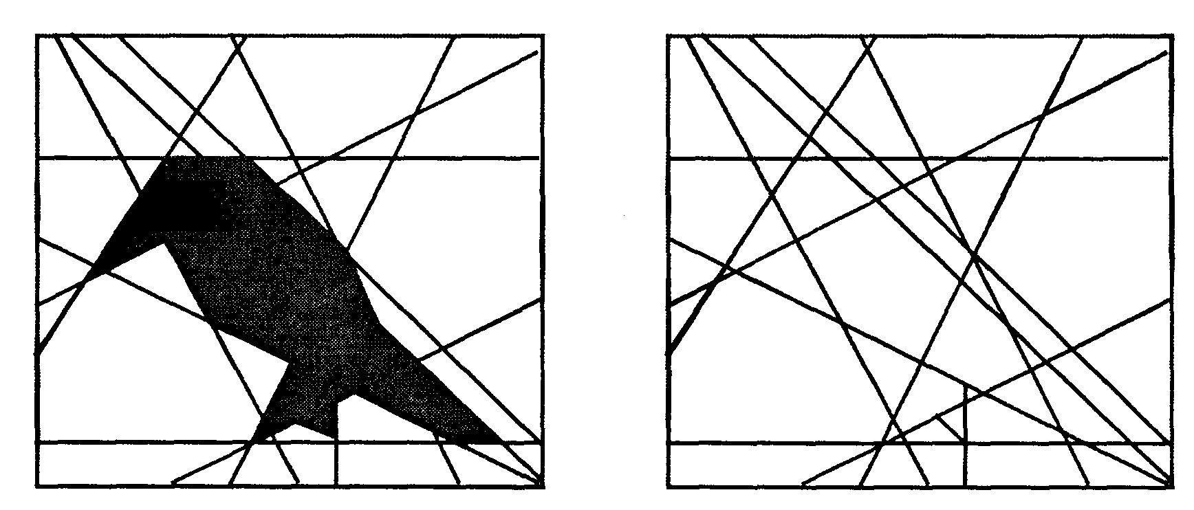

4.Посчитай стоимость каждого предмета.
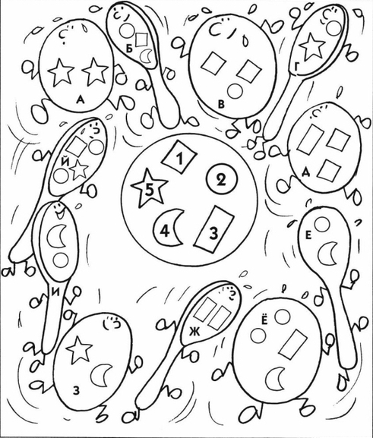

- Отгадай ребусы.
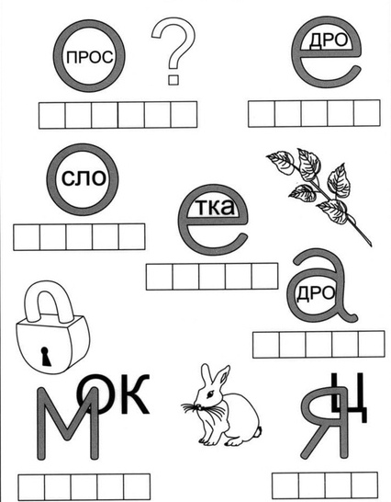

Занятие № 62.
- Мешок фруктов
Назови эти фрукты.
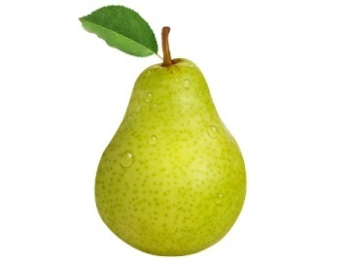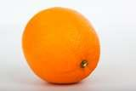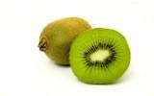
Потрогай их руками. Постарайся запомнить, какие они. Все фрукты положи в мешок. На ощупь определи, какой фрукт ты взяла. Скажи, какой он.
-круглый
-удлинённый
-овальный
-гладкий
-шершавый
-мягкий
-твёрдый

2.Создай своё необыкновенное животное.
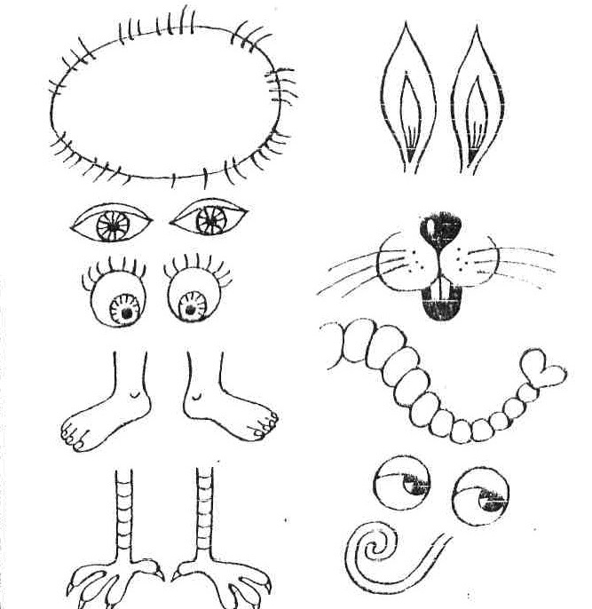

3.Прочитай стихотворение про ёжика.
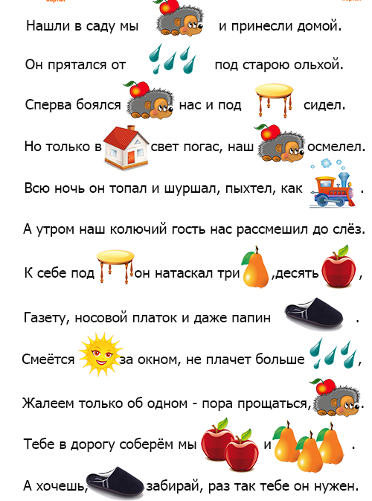
4.Раздели предметы на группы.
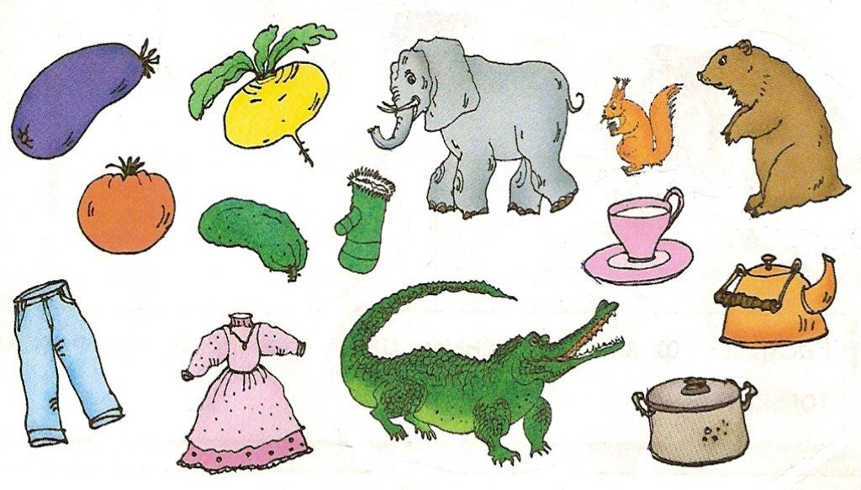

5.Каждый участник соревнований набрал определённое количество баллов. Посчитай баллы и раскрась победителя.

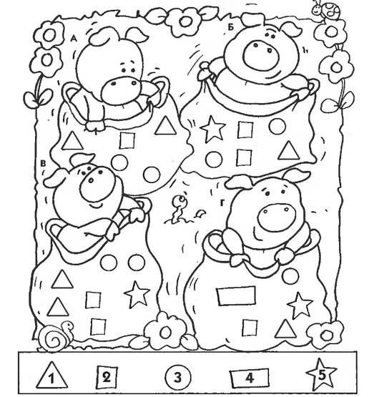

Занятие № 63.
- Слепи яблоко. Сделай его гладким.
- Найди картинку и назови её.
От стрелки -одна клетка вверх, три клетки направо,;
от стрелки-две клетки вверх, одна клетка налево.
От стрелки -одна клетка вверх, три клетки влево, четыре клетки вверх, четыре клетки вправо, одна клетка вверх.
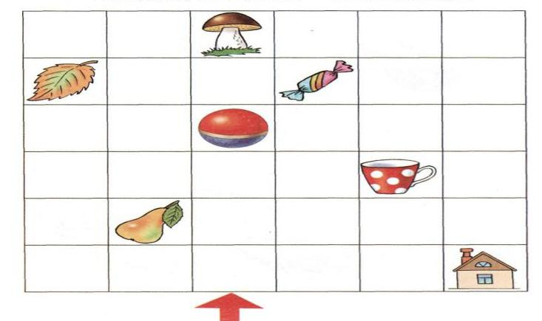

3.Выбери слово, которого нет среди этих предметов.
Дом, стол, шкаф, зонт, дуб.
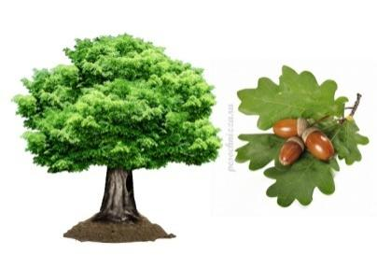
4.Постарайся запомнить, что изображено на картинке. Закрой рисунок и ответь на вопросы.

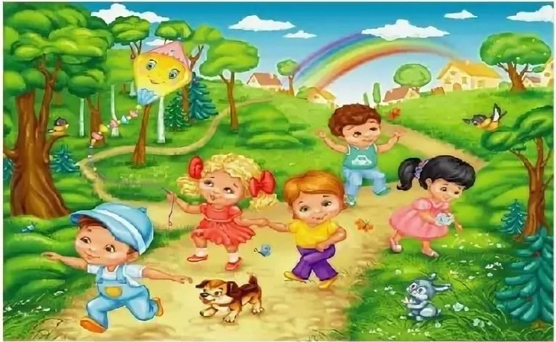
Сколько на картинке девочек? Сколько мальчиков? Что держит девочка в руке? Какие животные изображены на картинке? Какого цвета волосы у девочек? Кто-нибудь из детей носит шапочку?
5.От нескольких картинок остались только кусочки. Догадайся, что же было нарисовано сначала?
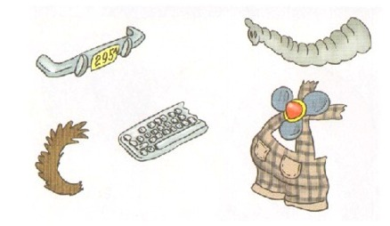

- Занятие № 64.
- Пальчиковая игра с горохом:
Проводится пальчиковая игра с горохом.
«Дома я одна скучала, горсть горошинок достала.
Прежде, чем игру начать, надо пальчику сказать:
Пальчик, пальчик, мой хороший, ты прижми к столу горошек, Покрути и покатай, и другому передай!»

- Нам нужно составить с тобой картину. Читай инструкции внимательно:
-накрой доску гладкой тканью
-в середину доски поставь большую белую вазу
-справа положи апельсин
-слева положи два яблока
-перед вазой положи грушу
-в вазу поставь цветы
( задание выполняется в формате презентации)

- Ассоциации :Я буду читать тебе слово, а ты выбери и покажи мне одну из картинок, изображение на которой связано, то есть ассоциируется, с названным словом».
Слова: зима, любовь, время, гроза, чай
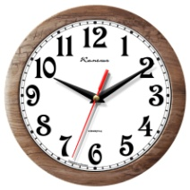

- Узнай по вкусу
На зубочистках кусочки фруктов. Ребенок с закрытыми глазами дотрагивается до них кончиком языка, пытаясь определить, что за фрукт.

- Прочитай рассказ.
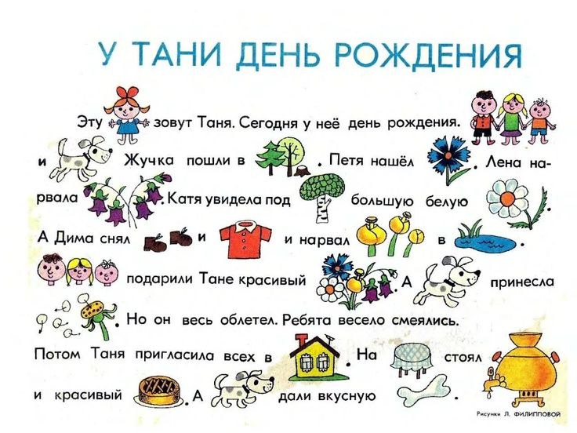

Занятие № 65.
1.Разверни бока, баян.
Барабань, наш барабан.
Ты, рояль, сыграй нам песни,
Чтобы стало интересней.
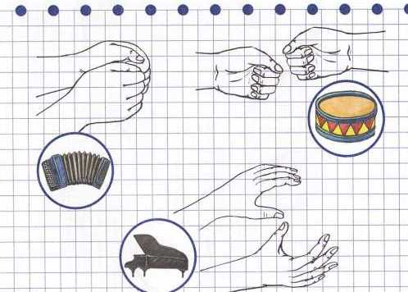
2.Выбери слово, которого нет среди предметов.
Тарелка, вилка, ложка, чашка, кастрюля.
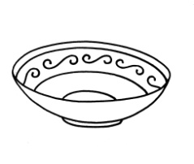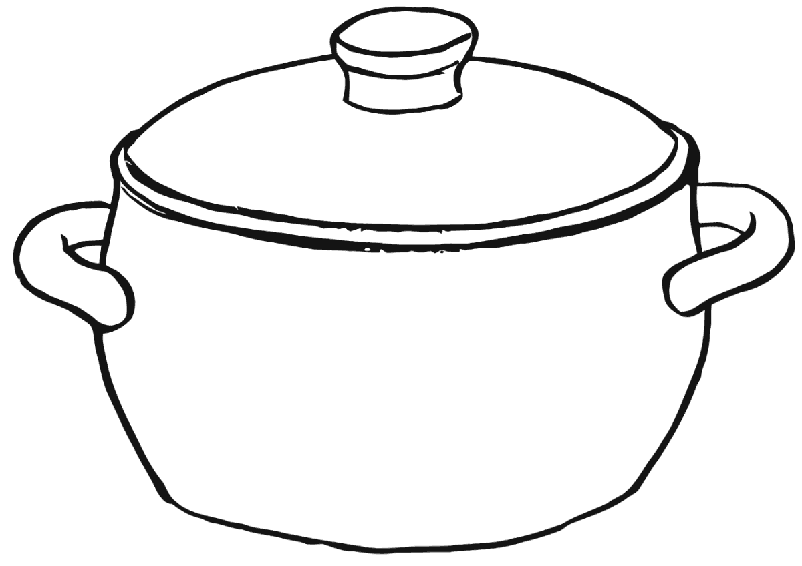
3.Посмотри на эти числа.
3 5 4 7 8
Закройте цифры и ответьте на вопросы:
-Какое число находится справа от четверки?
-Какая цифра расположена между тройкой и четверкой?
-Какие числа составят в сумме семь?

4.Данными фигурами укрась коврик для куклы.


5.Дорисуй лес.
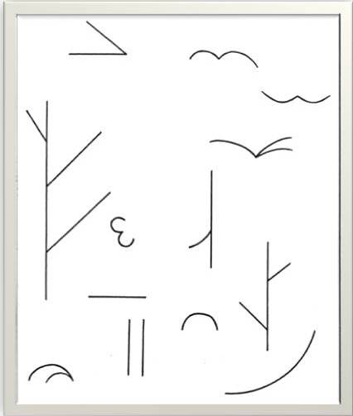

Задание № 66.
1.Составим с тобой картину. Внимательно читай инструкцию.
-слепи мебель. (даны отдельные кусочки мебели.)
-в центре комнаты положи ковер.
-в левый угол поставь шкаф
-рядом со шкафом поставь диван
-в правый угол поставь кресло
-в середину ковра поставь стол
-на стол поставь цветок
-около стола поставь стул

2.Прочитай рассказ.

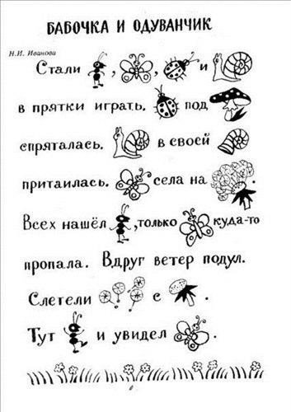

3.Посмотри внимательно на картинки и найди 5 отличий. Легко? Найди еще два отличия. Скажу тебе по секрету, здесь 11 отличий.

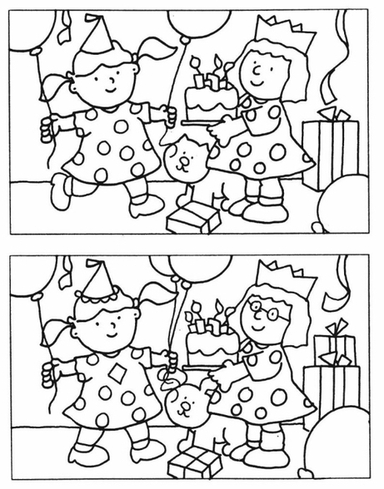
4.Изобрази как идёт человек,
-который пнул кирпич
-которому жмут ботинки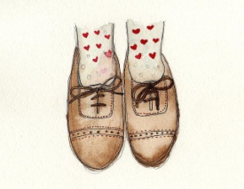
-который остался ночью в лесу один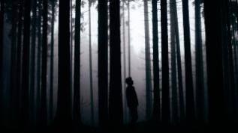
-которому 80 лет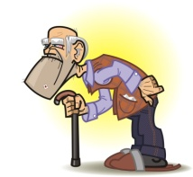
-который только научился ходить. 

Занятие № 67..
1.Поиграем?
Слон , огромный, как скала.
Ну а мышка? Ох, мала!
Если б стала со слона,
Кошку съела бы она.
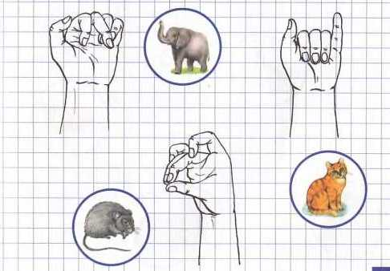

2.Найди цветовую схему.
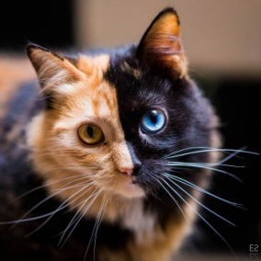


3.Запомни пары картинок. Закрой левую часть странички и постарася назвать в каждой паре недостающий предмет.
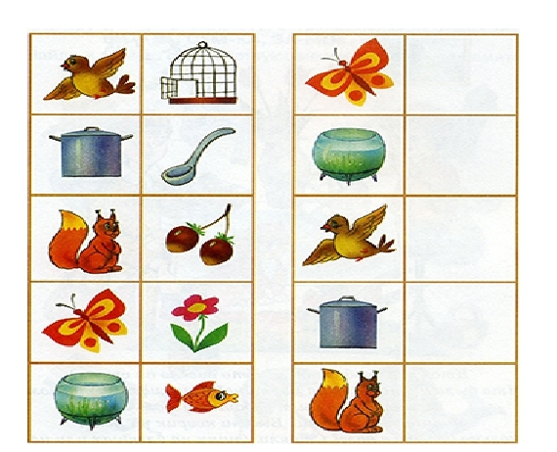

4.Посмотри, какое это время года?
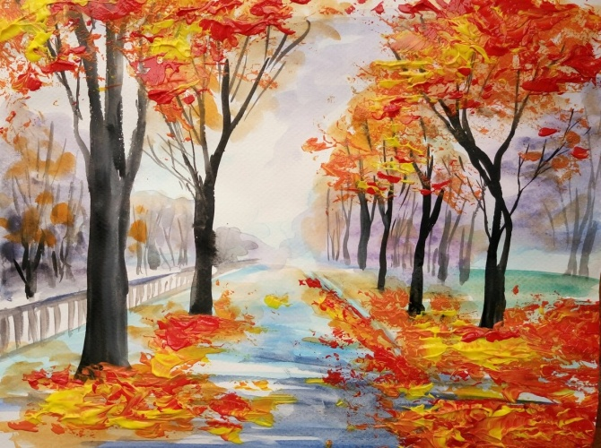

Выбери одежду для куклы для этого времени года.
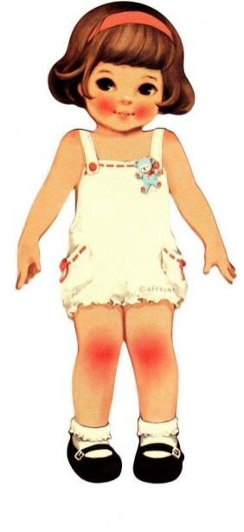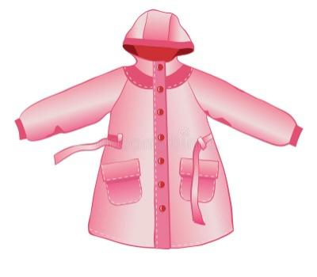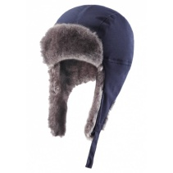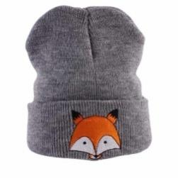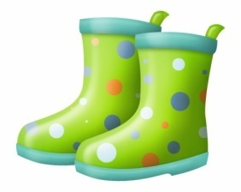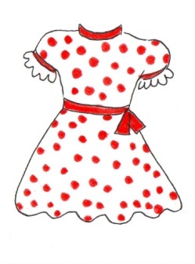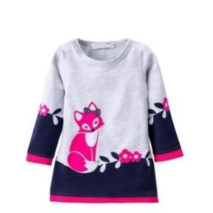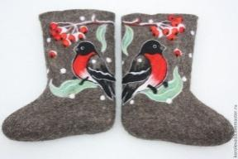

5.Отгадай ребусы.
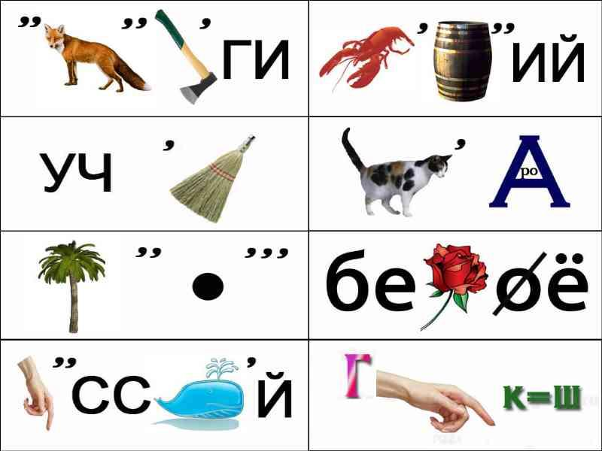

Занятие № 68.
1.Поиграем, почитаем?
Бабушка очки надела.
У стола на стул присела.
Только в книжку заглянула,
Улыбнулась… и уснула.
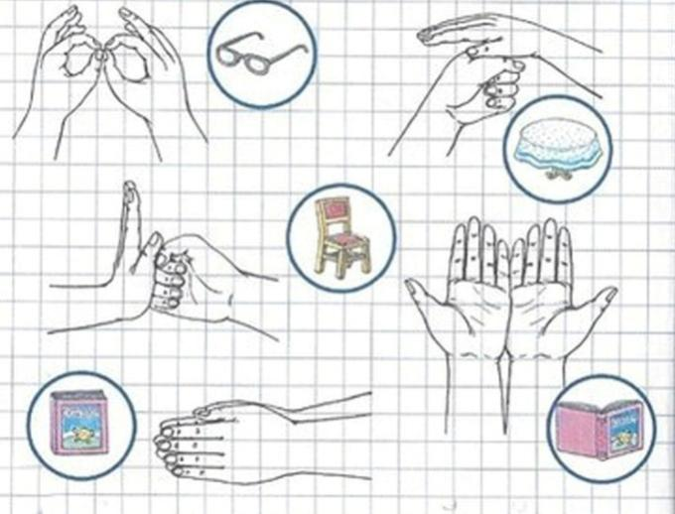

2.Составляем лесной пейзаж. (картину)
-Положи зелёную полоску бумаги.
-Справа поставь четыре ёлочки
-слева поставь другие деревья
-перед деревьями поставь цветы
-из бумаги вырежи ягоды и положи их на зелёную бумагу
-около ёлочек поставь зайчика
- к другим деревьям поставь медведя
- на несколько цветов прикрепи бабочек
У нас получился лес.

3.Найди в каждом ряду лишний предмет. Раскрась все предметы, кроме лишнего.
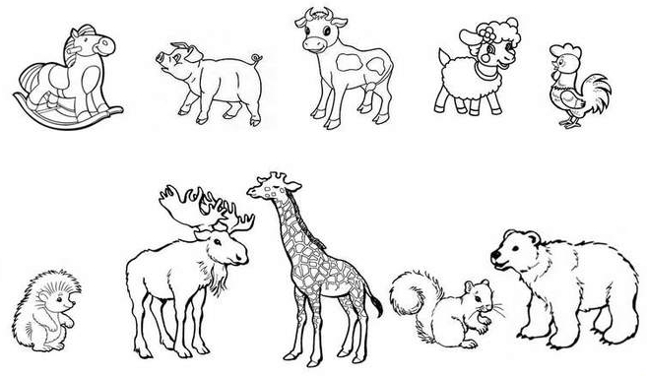

4.Прочитай рассказ.

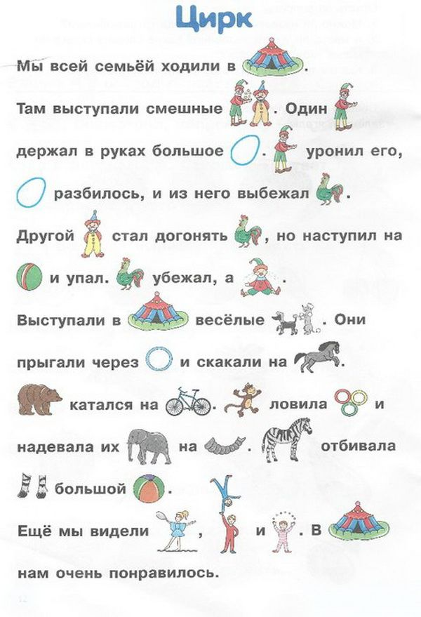
5.А сейчас мы полетаем.
- как самолёт
-как бабочка
-как осенний листик
-как ворона
-как воздушный шар 

Пояснительная записка к рабочей тетради для занятий развития познавательной сферы деятельности.
Всё больше и больше детей приходят в школу для детей с потерей слуха со смешанным дефектом: нарушение слуховой функции и снижение интеллекта. Именно для таких детей в учебный план школы было введено коррекционное занятие «Развитие познавательной сферы». Возникла необходимость разработать рабочую программу с учетом психофизических нарушений учащегося, на которого выделяются данные коррекционные часы. Для реализации рабочей программы разработана и данная тетрадь. Она предусмотрена для слабослыщащих учащихся второго класса , осваивающих учебную программу по варианту 1.3, рассчитана на 70 занятий, по 2 занятия в неделю, согласно учебного плана школы.
Проблема формирования познавательной сферы у ребенка со сниженным слухом и интеллектом сейчас актуальна в данном случае.. Снижение слуха влечёт за собой задержку речевого и психического развития детей, оказывает отрицательное влияние на развитие мышления памяти, внимания, воображения. Пособий для формирования познавательной сферы деятельности для таких детей нет, учитывая их особенности развития.
Цель проекта рабочей тетради -реализовать материал рабочей программы в доступной, увлекательной форме.
Объект исследования -тетрадь для занятий по развитию познавательной сферы, реализует программу специального (коррекционного) занятия «Развитие познавательной сферы» адаптированной специальной образовательной программы начального общего образования специального Федерального государственного образовательного стандарта начального общего образования для глухих детей (вариант 1.3)
Предмет исследования - как данное пособие способствует реализации ФГОС НОО для детей с ОВЗ ( для детей с нарушениями слуха и интеллекта).
Рабочая тетрадь названа именем ребенка, с которым будут поводиться занятия. Для каждого ребенка данную тетрадь можно переименовать.
Занятия построены от простого к сложному, от меньшего количества заданий к большему. Некоторые задания повторяются для лучшего усвоения ребенком. Каждое занятие состоит из развития коммуникационной сферы, дыхательных упражнений, игр на развитие памяти, мышления, воображения, восприятия. Речи. В каждое задание включен речевой материал, т.к. для детей с потерей слуха развитие речи- первостепенная задача. Ребенок выполняет задания сначала по образцу взрослого, с инструкцией взрослого, непременно обговаривая его.
В каждом занятии включено задание «Развитие коммуникативной сферы» Ребенок усваивает, что при встрече со взрослым, нужно приветствовать его. Для этого первым словом представлено слово «привет». Как только учащийся усвоил , что необходимо приветствовать друг друга, ему можно предлагать другие слова приветствия. Сначала ребенок их прочитывает с листа. В результате ежедневного повторения, слова-приветствия усваиваются ребенком и вводятся в активный словарь. Быстрота введения слов в активный словарь зависит от тяжести диагноза ребёнка.
Т.к.данная рабочая тетрадь разработана для конкретного учащегося, то были ведены дыхательные упражнения. Они помогали нам успокоится в начале урока, перестать волноваться, настроиться на работу, освободиться от напряжения. В начале учебного года ребенок осваивает разные техники дыхания под контролем педагога, а впоследствии уже сам может выбирать дыхательные упражнения, которые представлены в тетради. Эти упражнения взяты из дыхательных упражнений Стрельниковой, дыхательной практики уджайя, которая очень хорошо помогает расслабиться, а так же задержки дыхания, которая позволяет интегрировать системы организма. Задержка дыхания на вдохе влияет на симпатическую нервную систему, задержка дыхания на выдохе -на парасимпатическую нервную систему. В начале учебного года после дыхательных упражнений следует закрепление тех знаний, которые учащийся приобрел на предыдущем уроке. В процессе занятий у ребенка происходит развитие всех познавательных способностей и проверять ранее пройденные упражнения нет необходимости. Вместо этого добавляются новые задания на развитие всех познавательных способностей. Если в первые занятия включены 3-4 игры, то в конце учебного года их уже 6-7.
В конце рабочей тетради представлено приложение с описанием некоторых игр.

Приложение.
- Игра «Четыре стихии»
Цель: развитие внимания, координация слухового и двигательного анализаторов.
Описание: ребёнок выполняет движения в соответствии со словами взрослого: «земля» - руки вниз; «вода» - руки вытянуты вперёд; «воздух» - поднять руки вверх; «огонь» - произвести вращение руками в лучезапястных и локтевых суставах. Кто ошибается, считается проигравшим.

2.Игра «Не пропусти вкусняшку»

Цель: развитие способности к переключению внимания
Описание: учащийся слушает слова, которые произносит педагог. Например, пенал, дуб, рыба, телевизор, тюльпан… Если встретится название вкусняшки, то ребёнок должен встать и сесть.

3.Коробочки с запахами.
Цель: дифференциация с помощью обоняния
Описание: в закрытых коробочках лежат остропахнущие вещества (например, специи). На маленьких тарелочках -такие же вещества. С помощью обоняния отыскать коробочку с веществом, что и на тарелочке.

